1. **Анализ задачи**
   1. **Постановка задачи**

На учебную практику по WEB – программированию была поставлена задача по вёрстке шаблона по макету из Figma на тему: «Климат».

Требуется сверстать главную страницу сайта по макету, представленному в виде figma-ссылки:https://www.figma.com/file/cvylq3tD7FZJTWhTWc6pv8/%D0%9A%D0%9B%D0%98%D0%9C%D0%90%D0%A2-(%D1%84%D0%B8%D0%BD%D0%B0%D0%BB)?node-id=0%3A1.

Главная страница должна быть сверстана с учётом просмотра её на различных устройствах с разными разрешениями экрана, то есть иметь адаптивную верстку для просмотра на компьютере при различных разрешениях (ширина по умолчанию – 1240рх, макет соответствует ширине 800рх), а также на мобильном телефоне (ширина экрана менее 480рх) и планшете (ширина экрана от 480рх до 800рх, ширина по умолчанию 720рх).

Также должен быть составлен документ, который содержит в себе список элементов и правил, подходящих под стилистику конкретного сайта – стайлгайд. Стайлгайд – это справка с набором стандартов и требований, обязательных к соблюдению. Их необходимо использовать в процессе оформления сайта. Ключевое назначение – создание единого стилистического и оформительского однообразия.. На основании данных из Figma стайлгайд должен включать в себя следующие разделы:

* логотип;
* цветовая палитра;
* типографика;
* сетка и отступы;
* навигация, меню;
* иконки;
* кнопки, поля ввода;
* компоненты;
* пользовательские формы;
* модальные окна, алерты и т.д.

После завершения составления стайлгайда и вёрстки макета необходимо выполнить стилизацию с помощью CSS отдельных элементов макета в соответствии со следующими критериями:

* hover-эффекты;
* оформление гиперссылок;
* тени;
* градиенты;
* оформление изображений;
* оформление(стилизация) пользовательских форм;
* трансформации;
* анимация и переходы;
* декоративные элементы;
* любые другие эффекты.

Далее необходимо добавить в сверстанный шаблон главной страницы интерактивные, динамические элементы. При их разработке необходимо писать код на JavaScript и использовать библиотеки Jquery, Jquery UI в соответствии со следующими критериями:

* работа с окнами сообщений;
* создание динамического меню и организация навигации;
* слайдеры;
* работа с изображениями через JS;
* использование библиотеки Jquery;
* использование библиотеки Jquery UI;
* использование любых возможных способов JS+библиотеки.
  1. **Инструменты разработки**

Для вёрстки данного шаблона макета будет выбрана среда Microsoft Visual Studio Code со следующими установленными расширениями: Auto Raname Tag, Russian Language, HTML CSS Support, Live Server, CSS Peek, Prettier, Live Sass Compiler, Mithrill Emmet. А также для дальнейшей работы с проектом потребуется Figma и GitHub.

Microsoft Visual Studio Code – редактор исходного кода. Позиционируется как «лёгкий» редактор кода для кроссплатформенной разработки веб- и облачных приложений. Включает в себя отладчик, инструменты для работы с Git, подсветку синтаксиса, IntelliSense и средства для рефакторинга. Имеет широкие возможности для кастомизации: пользовательские темы, сочетания клавиш и файлы конфигурации.

Figma – онлайн-сервис для разработки интерфейсов и прототипирования с возможностью организации совместной работы в режиме реального времени.

GitHub – крупнейший веб-сервис для хостинга IT-проектов и их совместной разработки.

При вёрстке данного шаблона макета будет использован персональный компьютер со следующими характеристиками:

* Процессор Ryzen 5 4600H 3.0-4.0 Gh;
* ОЗУ: 8Гб;
* память SSD 256Гб;
* ОС – Windows 10 Pro.

1. **Проектирование задачи**
   1. **Стайлгайд**

**2.1.1 Логотип и сетка**

Логотип – графический знак, эмблема или символ, используемый территориальными образованиями, коммерческими предприятиями, организации и частными лицами для повышения узнаваемости и распознаваемости в социуме. Логотип представляет собой название сущности, которую он идентифицирует, в виде стилизованных букв и/или идеограммы (рисунок 1).

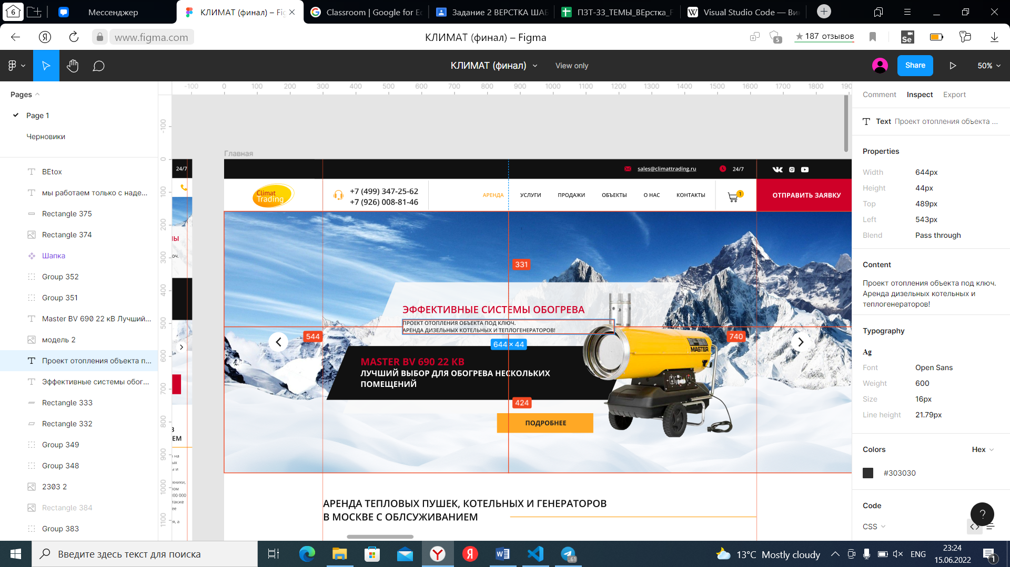

Рисунок 1-Логотип

Опишем ниже главные “Не” для верстки логотипа данного сайта:

1. Нельзя менять оттенки;
2. Нельзя делать перенос слов;
3. Не стоит модернизировать логотип;
4. Нельзя изменять расстояние между буквами;
5. Нельзя менять шрифт;
6. Нельзя менять расположение и размеры логотипа относительно страницы сайта.

Модульная сетка сайта для персонального компьютера (ширина 1920px), планшета (ширина 800px), мобильного телефона (ширина 480px) представлена в приложении А.

* + 1. **Цветовая палитра**

Таблица 1- Цветовая палитра сайта

|  |  |
| --- | --- |
| Элемент | Цвет |
| 1 | 2 |
| Основной фон | #E5E5E5 |
| Фон шапки и футера сайта | #111111 |
| Фон кнопок на сайта | #CF0028 |
| Продолжение таблицы 1 |  |
| Преимущественный текст на странице | #222222  #404040  #111111 |
| Цвет текста заголовков блока “Системы обогрева” и “Климат” | #CF0028 |
| Цвет кнопки “Заказать обогрев” в футере сайта | #FEB801 |
| Заливка иконок блока “Преимущества” | linear-gradient(34.68deg, #F07F1B -38.53%, #FFEE00 125.98%) |

* + 1. **Типографика**

Типографика – сильнейший инструмент для выражения посыла в веб-дизайне. С его помощью вы можете объединить текстовую и визуальную составляющие, что поможет вам достучаться до посетителя. Типографика для шаблона макета «Окна Хаус» представлена в таблице 1.

Таблица 2-Шрифты

|  |  |  |
| --- | --- | --- |
| Элемент | Шрифт | Размер |
| 1 | 2 | 3 |
| Текст шапки “Email” | Open Sans | 16px;line-height:  21.79px; |
| Текст шапки “Вкладки” | Open Sans | 16px;line-height:  21.79px; |
| Текст шапки кнопка “Отправить заявку” | Open Sans | 20px; line-height:  27.24px |
| Заголовки блока “Обогреватели” | Open Sans | 30px; line-height: 40.85px |
| Основной текст первого блока “Обогреватели” | Open Sans | 16px; line-height:  21.79px |
| Текст кнопки “Подробнее” блока “Обогреватели” | Open Sans | 30px;line-height: 40.85px |
| Текст заголовка блока “Аренда” | Open Sans | 20px; line-height: 27.24px |
| Основной текст заголовка блока “Аренда” | Open Sans | 18px; line-height: 30px |
| Текст ассортимента аренды блока “Аренда” | Open Sans | 16px; line-height:  21.79px |
| Текст кнопки “Смотреть каталог” блока “Аренда” | Open Sans | 24px; line-height:  32.68px |
| Текст заголовка блока “Вызов” | Open Sans | 30px; line-height: 40.85px |
| Основной текст блока “Вызов” | Open Sans | 18px; line-height: 24.51px |
| Текст кнопки “Отправить заявку” блока “Вызов” | Open Sans | 24px; line-height:  32.68px |
| Продолжение таблицы 2 |  |  |
| Текст заголовка блока “Расчет” | Open Sans | 30px; line-height: 40.85px |
| Основной текст блока “Расчет” | Open Sans | 18px; line-height: 24.51px |
| Текст кнопки “Вычислить тепловую мощность” | Open Sans | 24px; line-height:  32.68px |
| Текст заголовка блока “Преимущества” | Oswald | 30px; line-height: 45px |
| Основной текст блока “Преимущества” | Open Sans | 18px; line-height: 27px |
| Заголовок блока “Компания сегодня” | Open Sans | 30px; line-height: 40.85px |
| Основной текст блока “Компания сегодня” | Open Sans | 18px; line-height: 30px |
| Заголовок блока “Климат” | Open Sans | 30px; line-height: 40.85px |
| Основной текст блока “Климат” | Open Sans | 24px; line-height:  32.68px |
| Заголовок блока “Проекты” | Open Sans | 30px; line-height: 40.85px |
| Текст блока “Партнеры” | Open Sans | 30px; line-height:  40.85px |
| Текст блока “Заявка” | Open Sans | 30px; line-height:  40.85px |
| Основной текст блока “Заявка” | Open Sans | 18px; Line height: 24.51px |
| Текст блока “Футер” | Open Sans | 16px;line-height:  21.79px; |

* + 1. **Навигация, меню**

Важнейшей составляющей любого сайта является навигация и меню. Частая ошибка юзабилити-сайта – это сложная или запутанная навигация, которая отталкивает клиента. Простое правило: чем проще ориентироваться на сайте, тем быстрее пользователь найдёт необходимую информацию.

В шапке сайта пользователь без трудностей может перейти к различным разделам сайта, перейти в социальные сети, Email, заказать продукт и отправить заявку (рисунок 4).

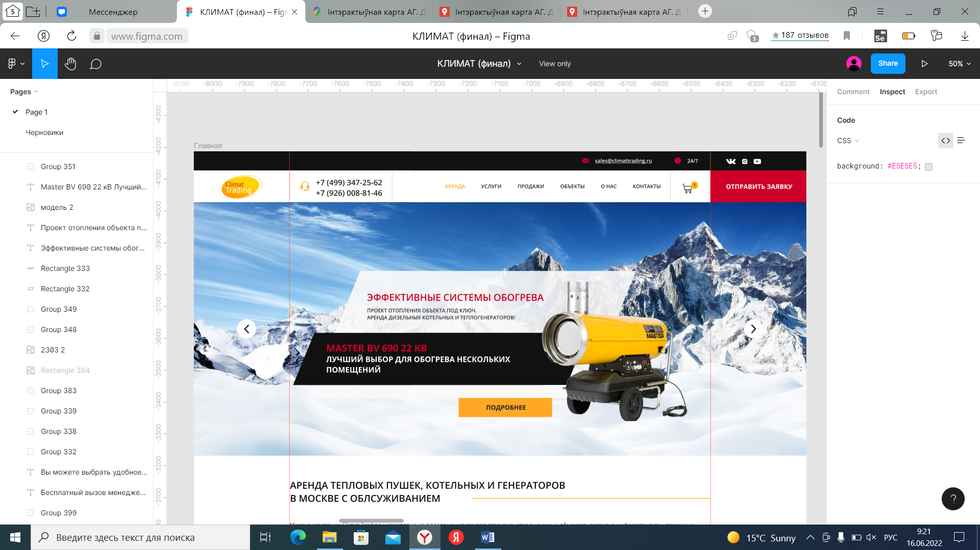

Рисунок 4-Шапка сайта

Подвал данного макета имеет схожесть по функционалу с шапкой (рисунок 5).

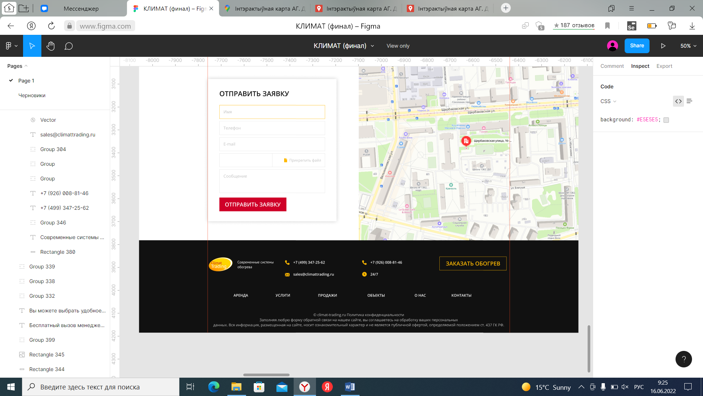

Рисунок 5- Подвал сайта

С помощью кнопки “Top” пользователь может вернуться “Наверх” страницы макета.

* + 1. **Иконки**

Иконка – это максимально упрощенное изображение объекта или действия. Иконки идеально вписываются в современные тренды веб-дизайна. Помимо этого, у иконок есть ещё одно неоспоримое преимущество перед – отсутствие языкового барьера. Иллюстрации понимают всё, поэтому иконки используют в операционных системах, в интерфейсах, на сайтах, в презентациях и даже в рекламе.

Элементы блока шапки сайта (рисунок 6).

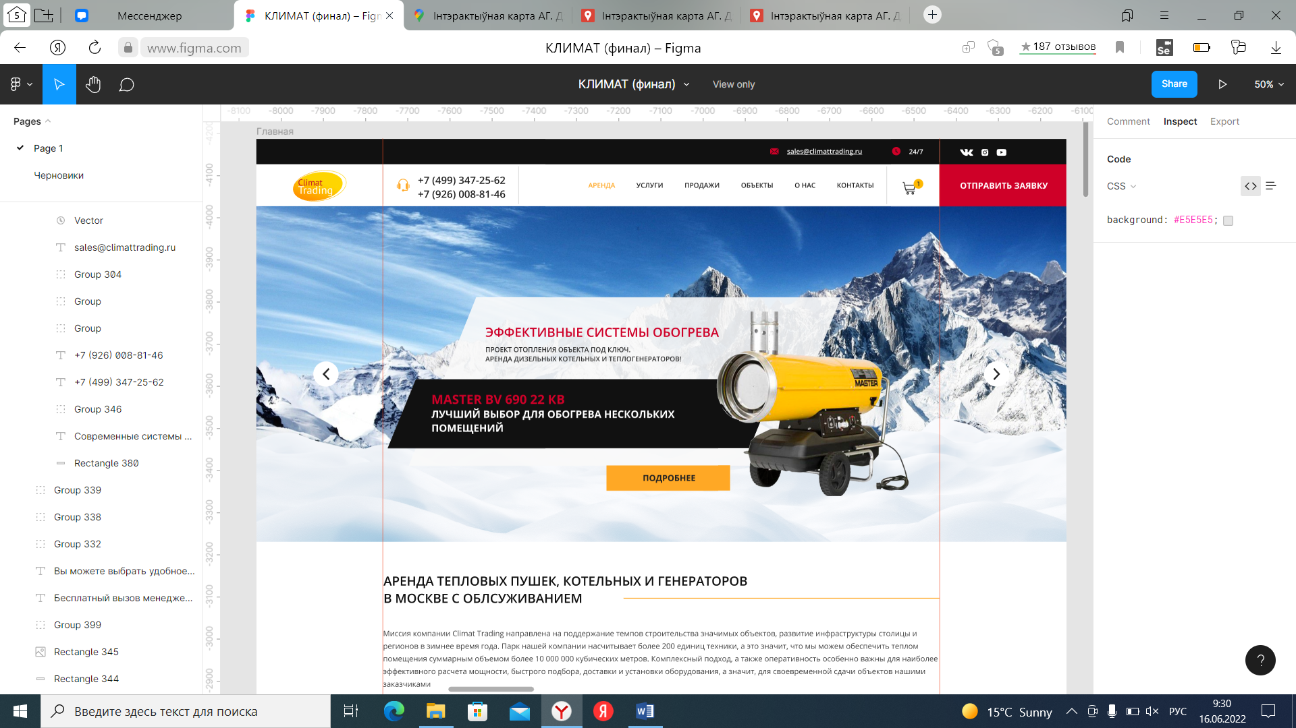

Рисунок 6-Шапка сайта

Элементы блока “Преимущества” (рисунок 7).

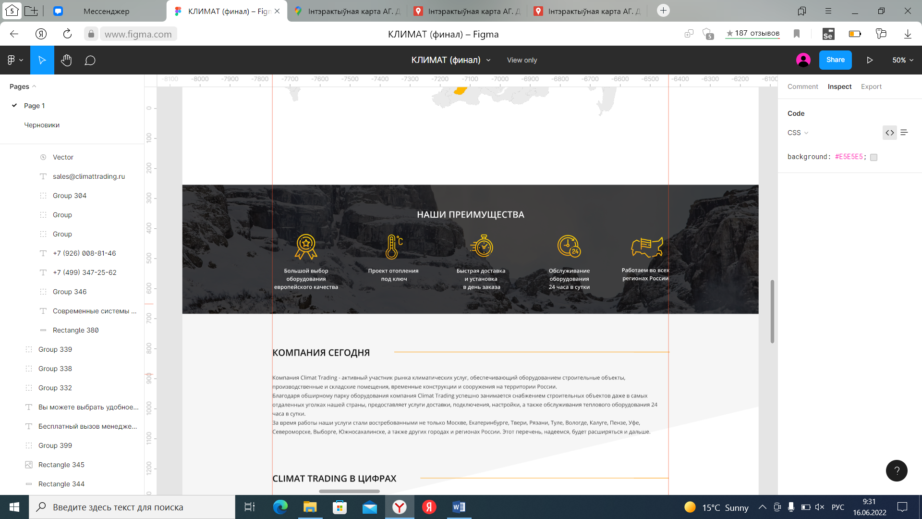

Рисунок 7-Преимущества

Элемент блока “Заявка” (рисунок 8).

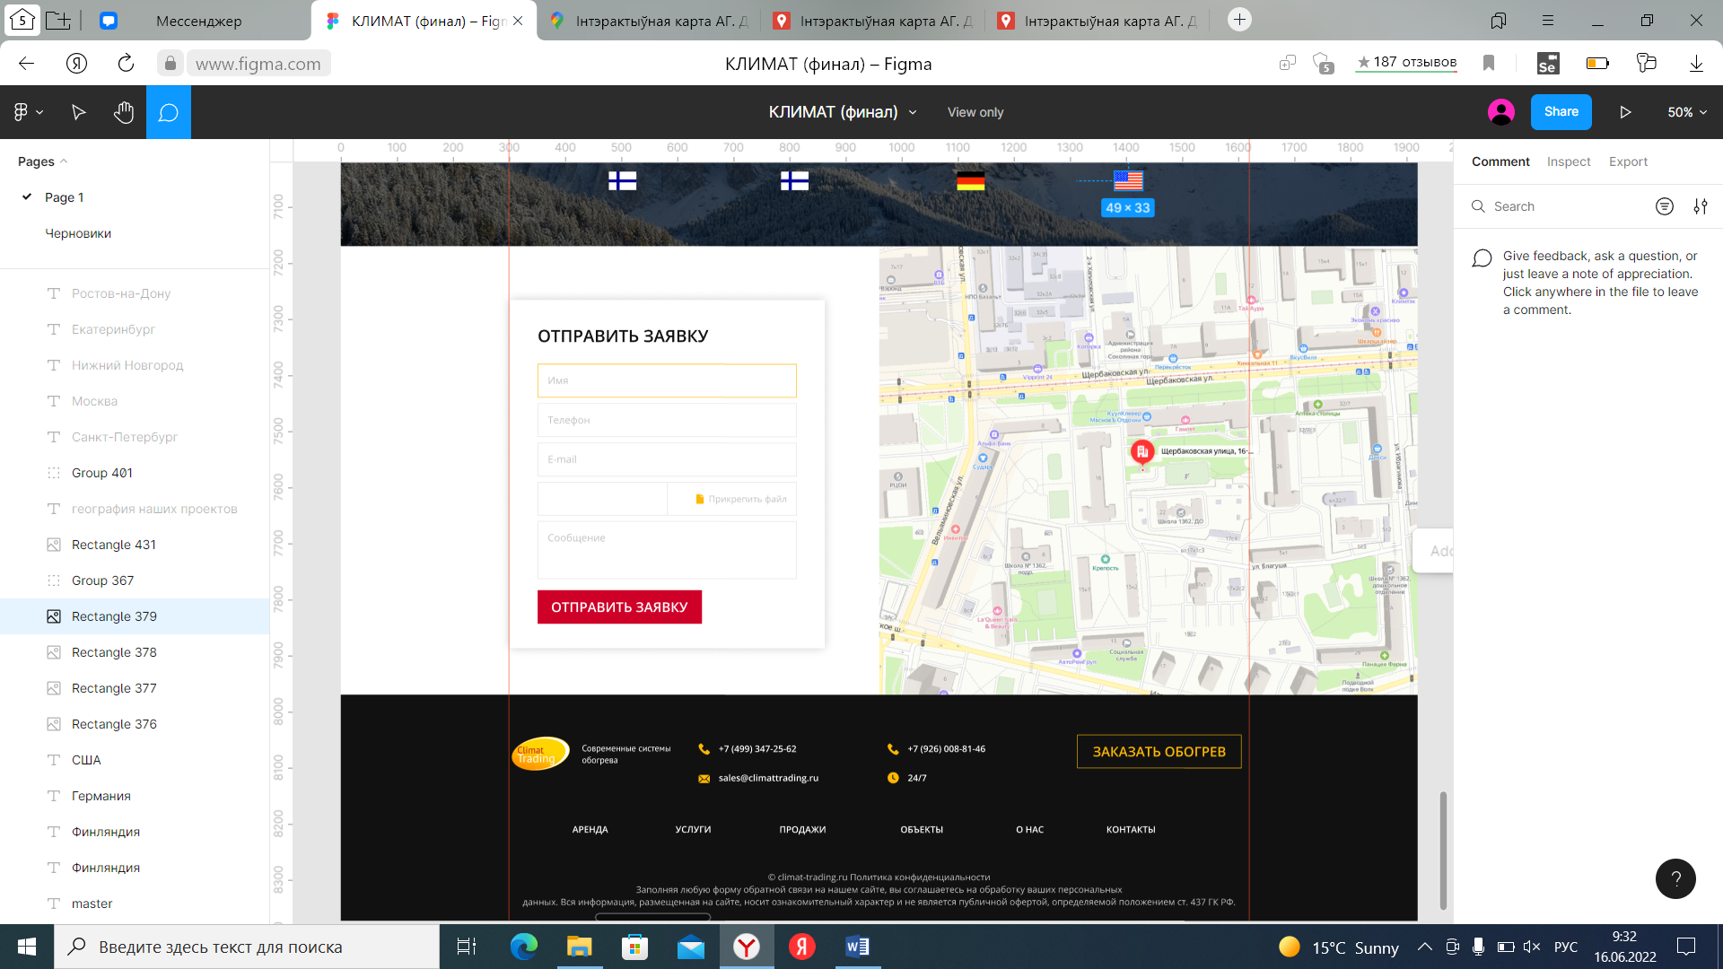

Рисунок 8-“Прикрепить файл”

Элементы блока “Футер” (рисунок 9).

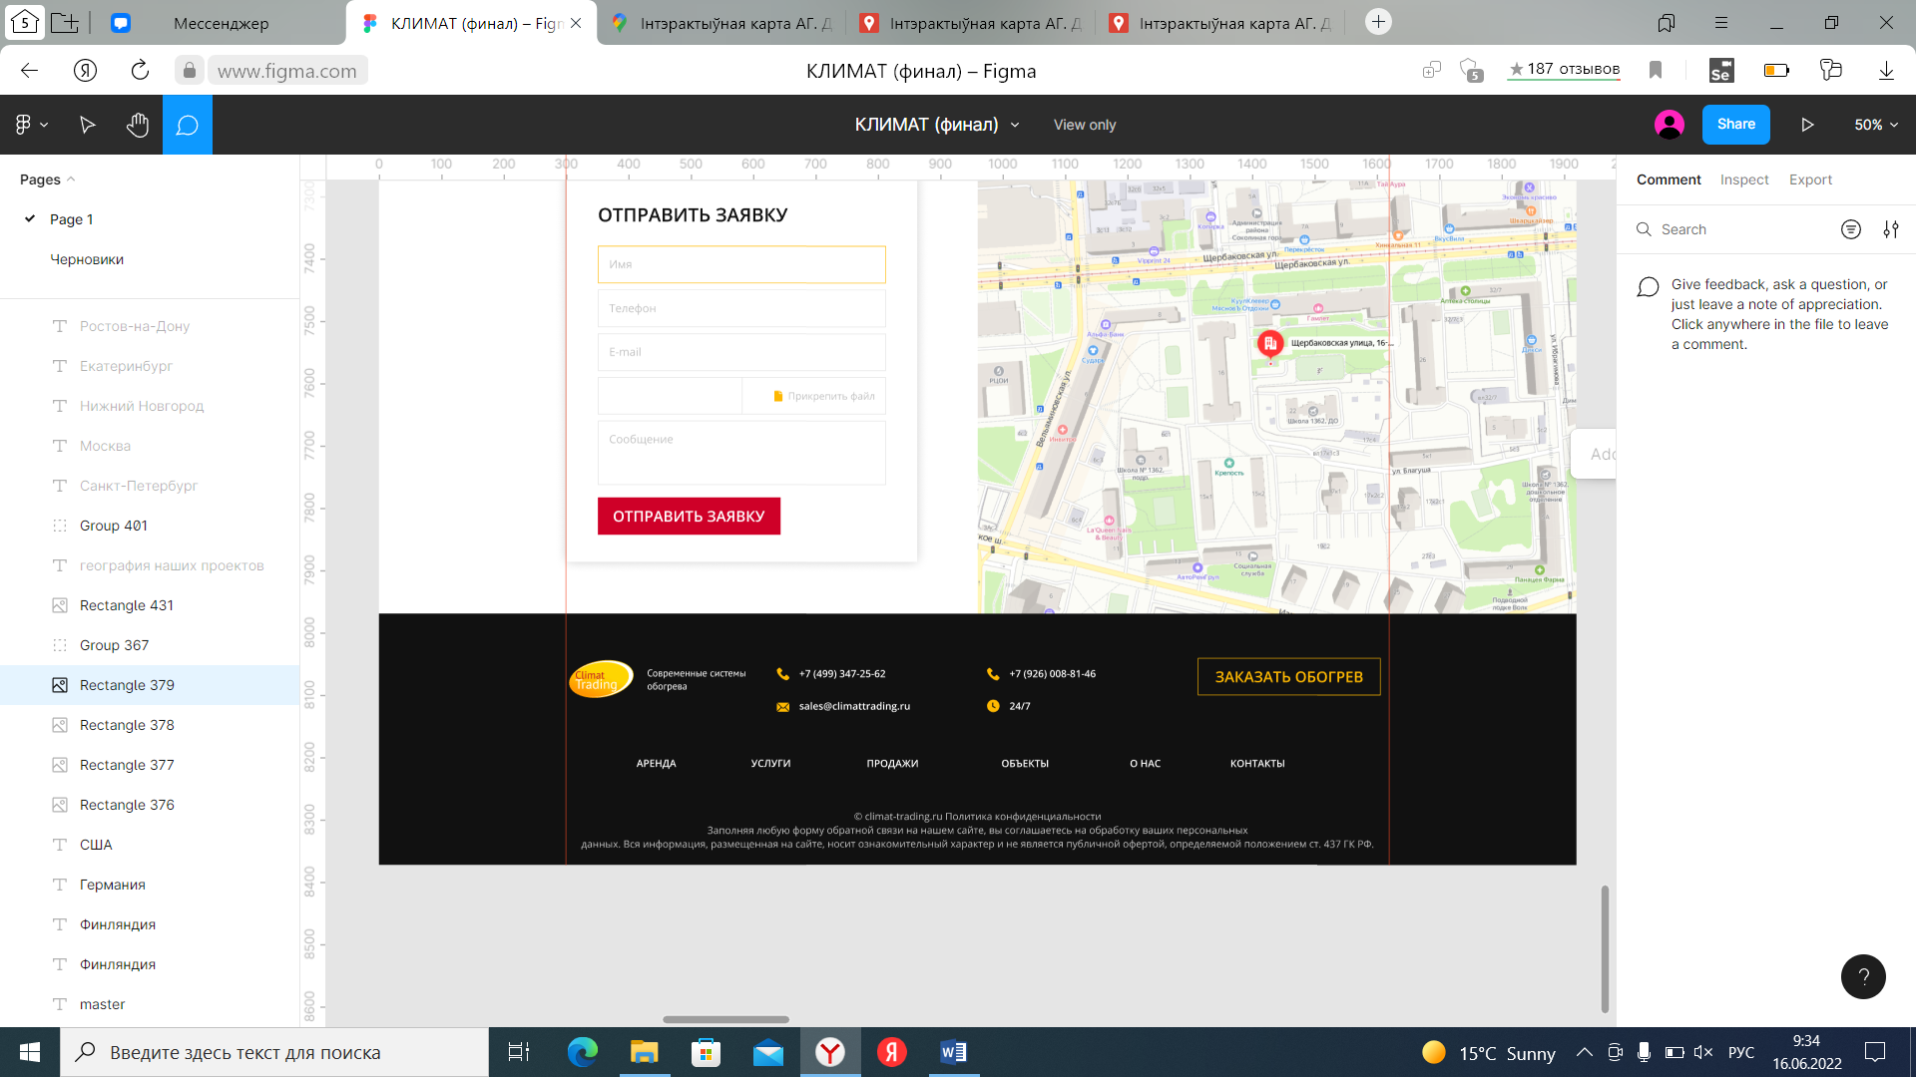

Рисунок 9-Футер сайта

* + 1. **Кнопки и поля ввода**

Интерактивные элементы пользовательского интерфейса создают основу мощных и удобных цифровых продуктов. Внимательный подход к деталям помогает создать положительный опыт взаимодействия с продуктом в целом. Кнопка является одним из самых распространенных элементов любого интерфейса.

Кнопка “Отправить заявку” находится в блоке “Шапка”, “Заявка”, “Вызов” (рисунок 10).

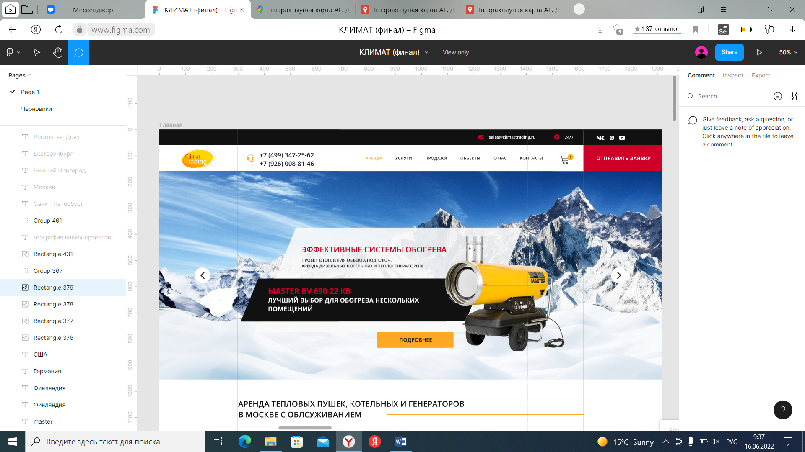

Рисунок 10-Кнопка “Отправить заявку”

Кнопка “Подробнее” находятся в блоке “Обогреватели” (рисунок 11).

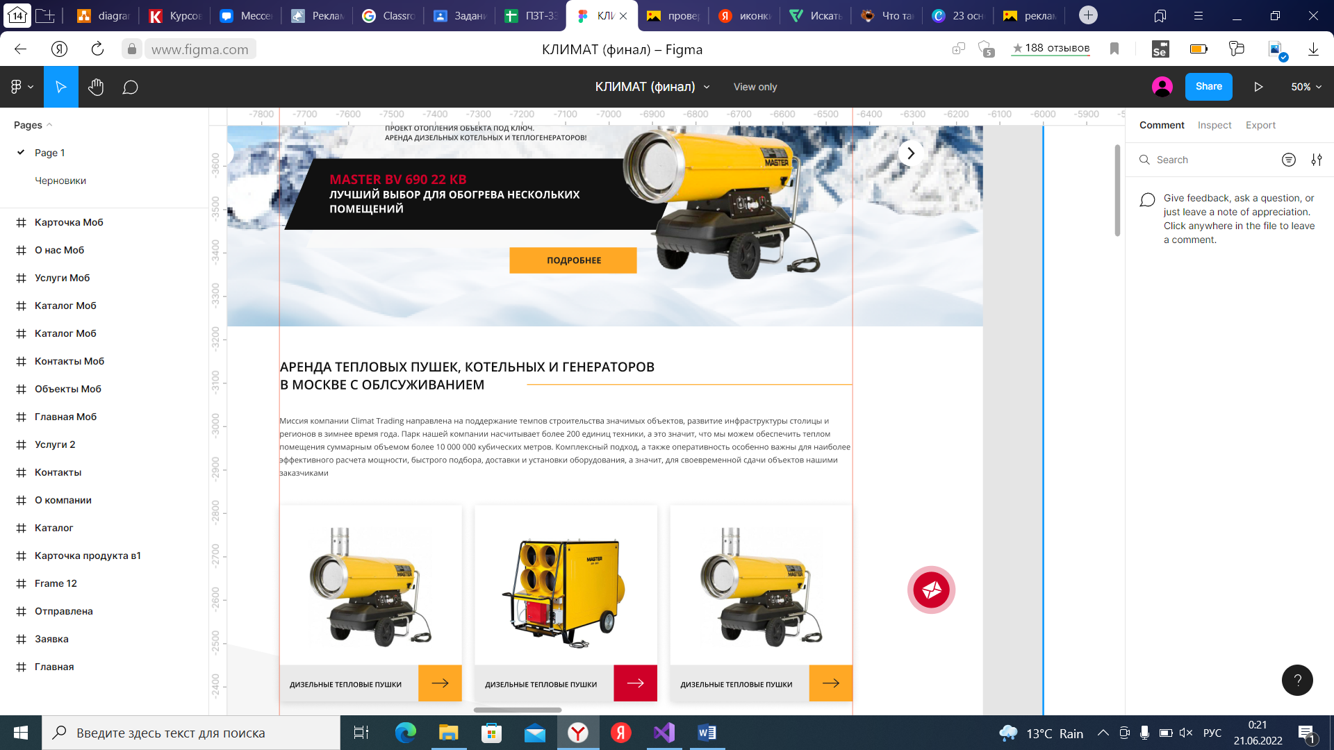

Рисунок 11-“Подробнее”

Кнопка “Смотреть каталог” находится в блоке “Аренда” (рисунок 12).

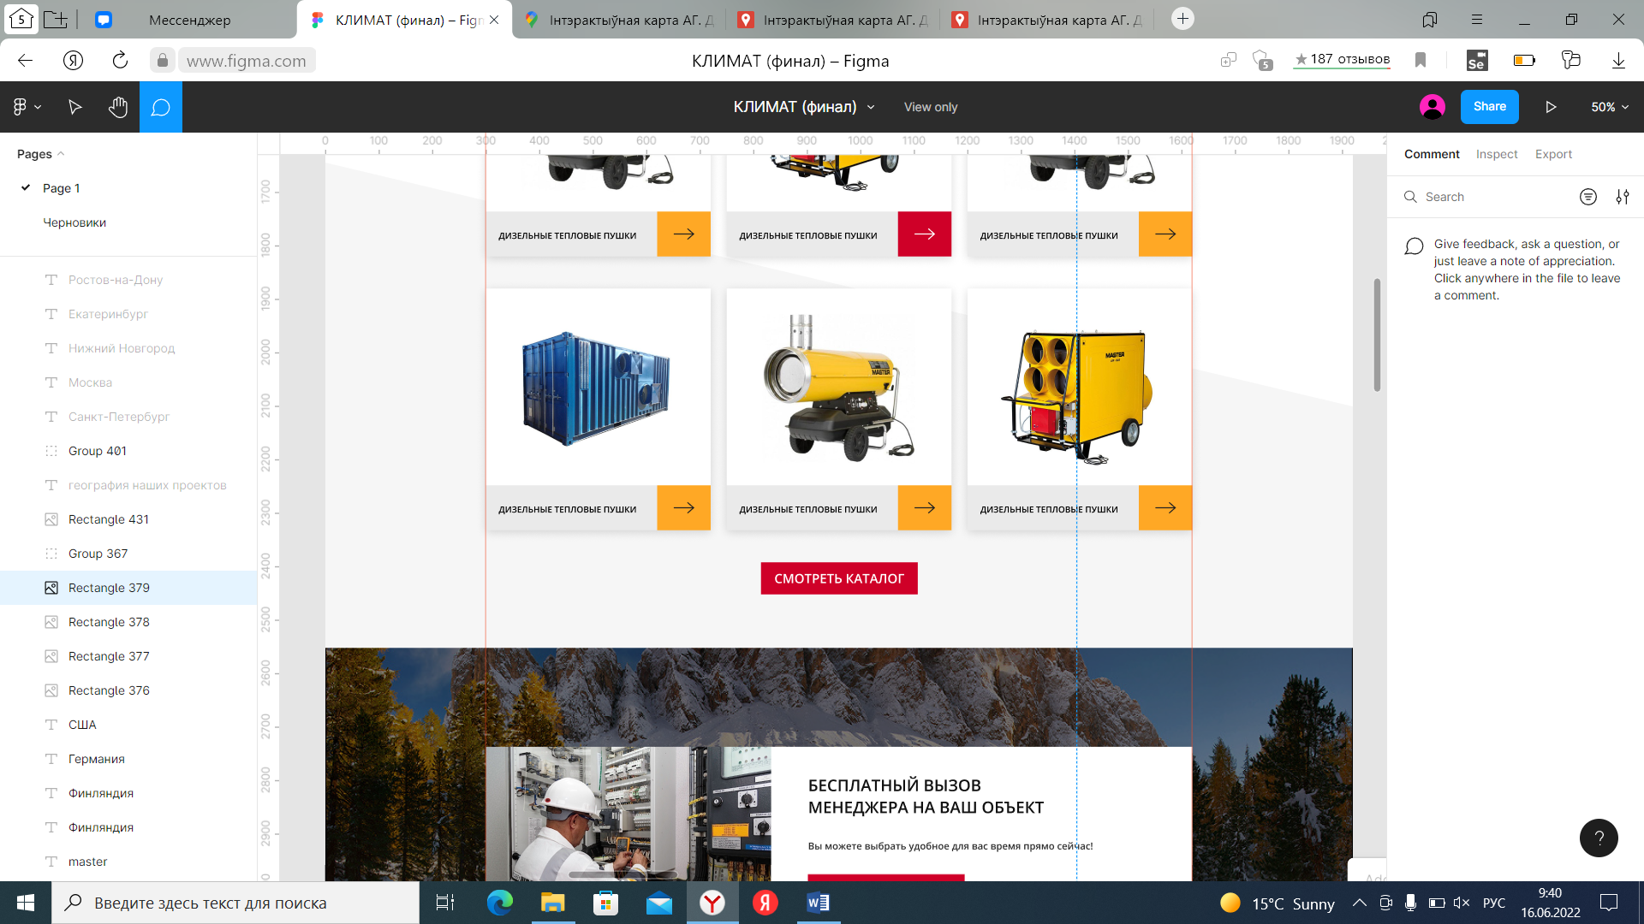

Рисунок 12-“Смотреть каталог”

Кнопка “Вычислить тепловую мощность” находится в блоке “Расчет” (рисунок 13).

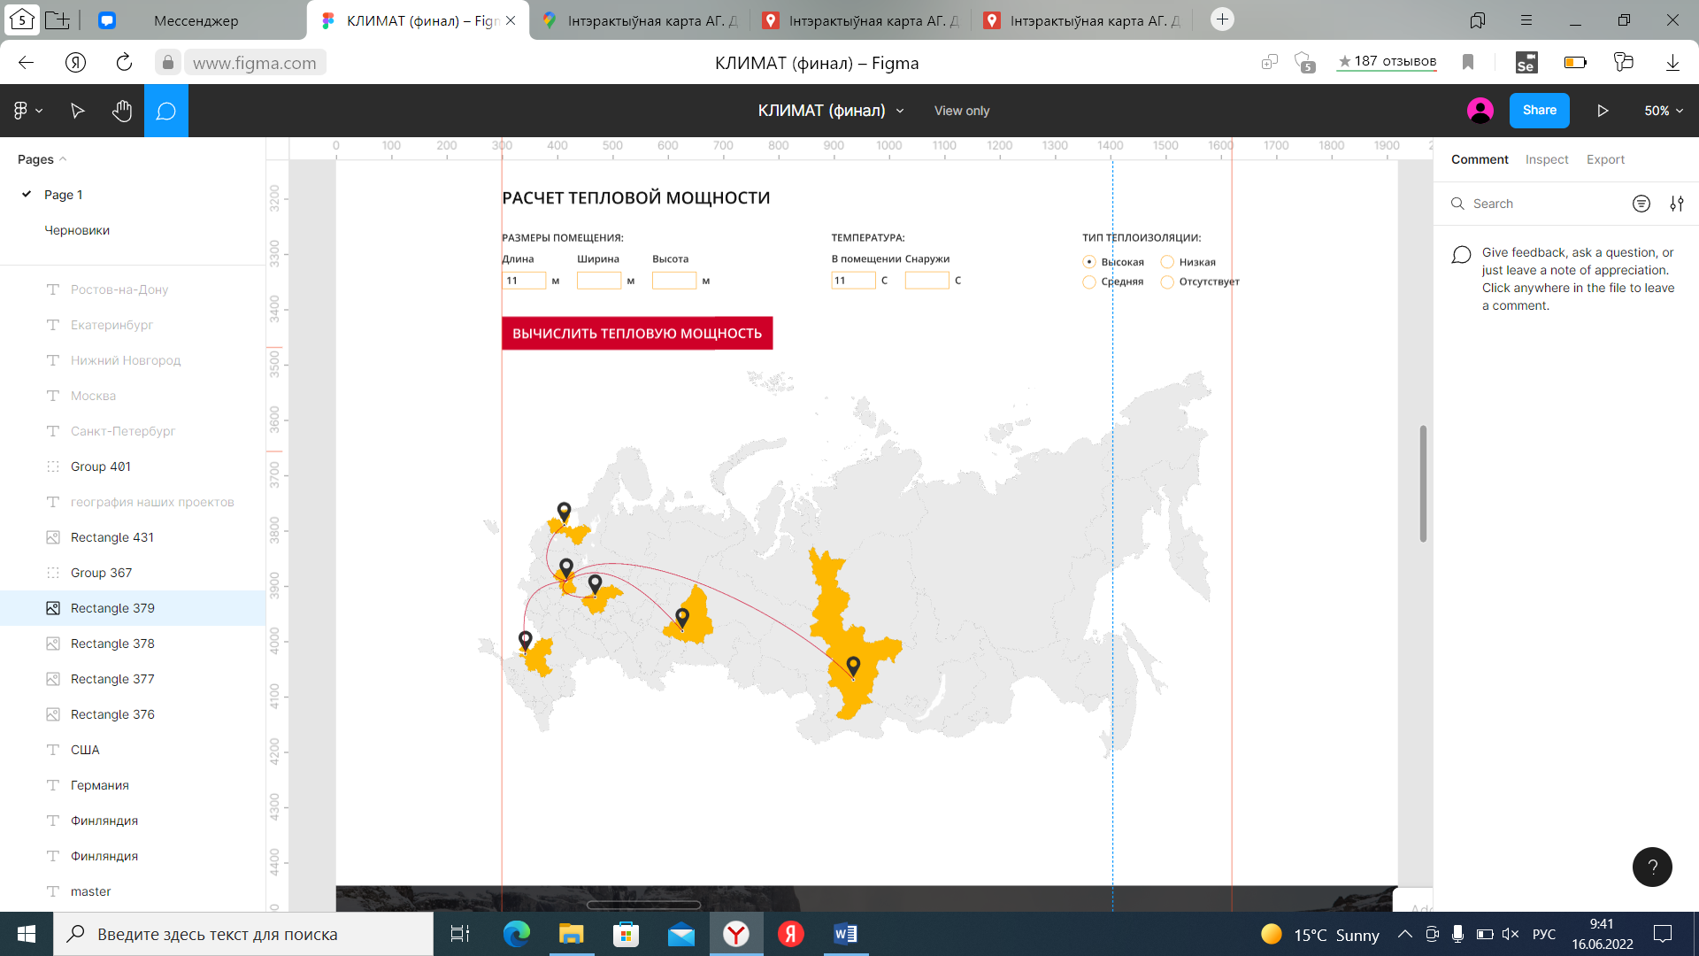

Рисунок 13- “Вычислить тепловую мощность”

Кнопка “Посмотреть все объекты” находится в блоке “Проекты” (рисунок 14).

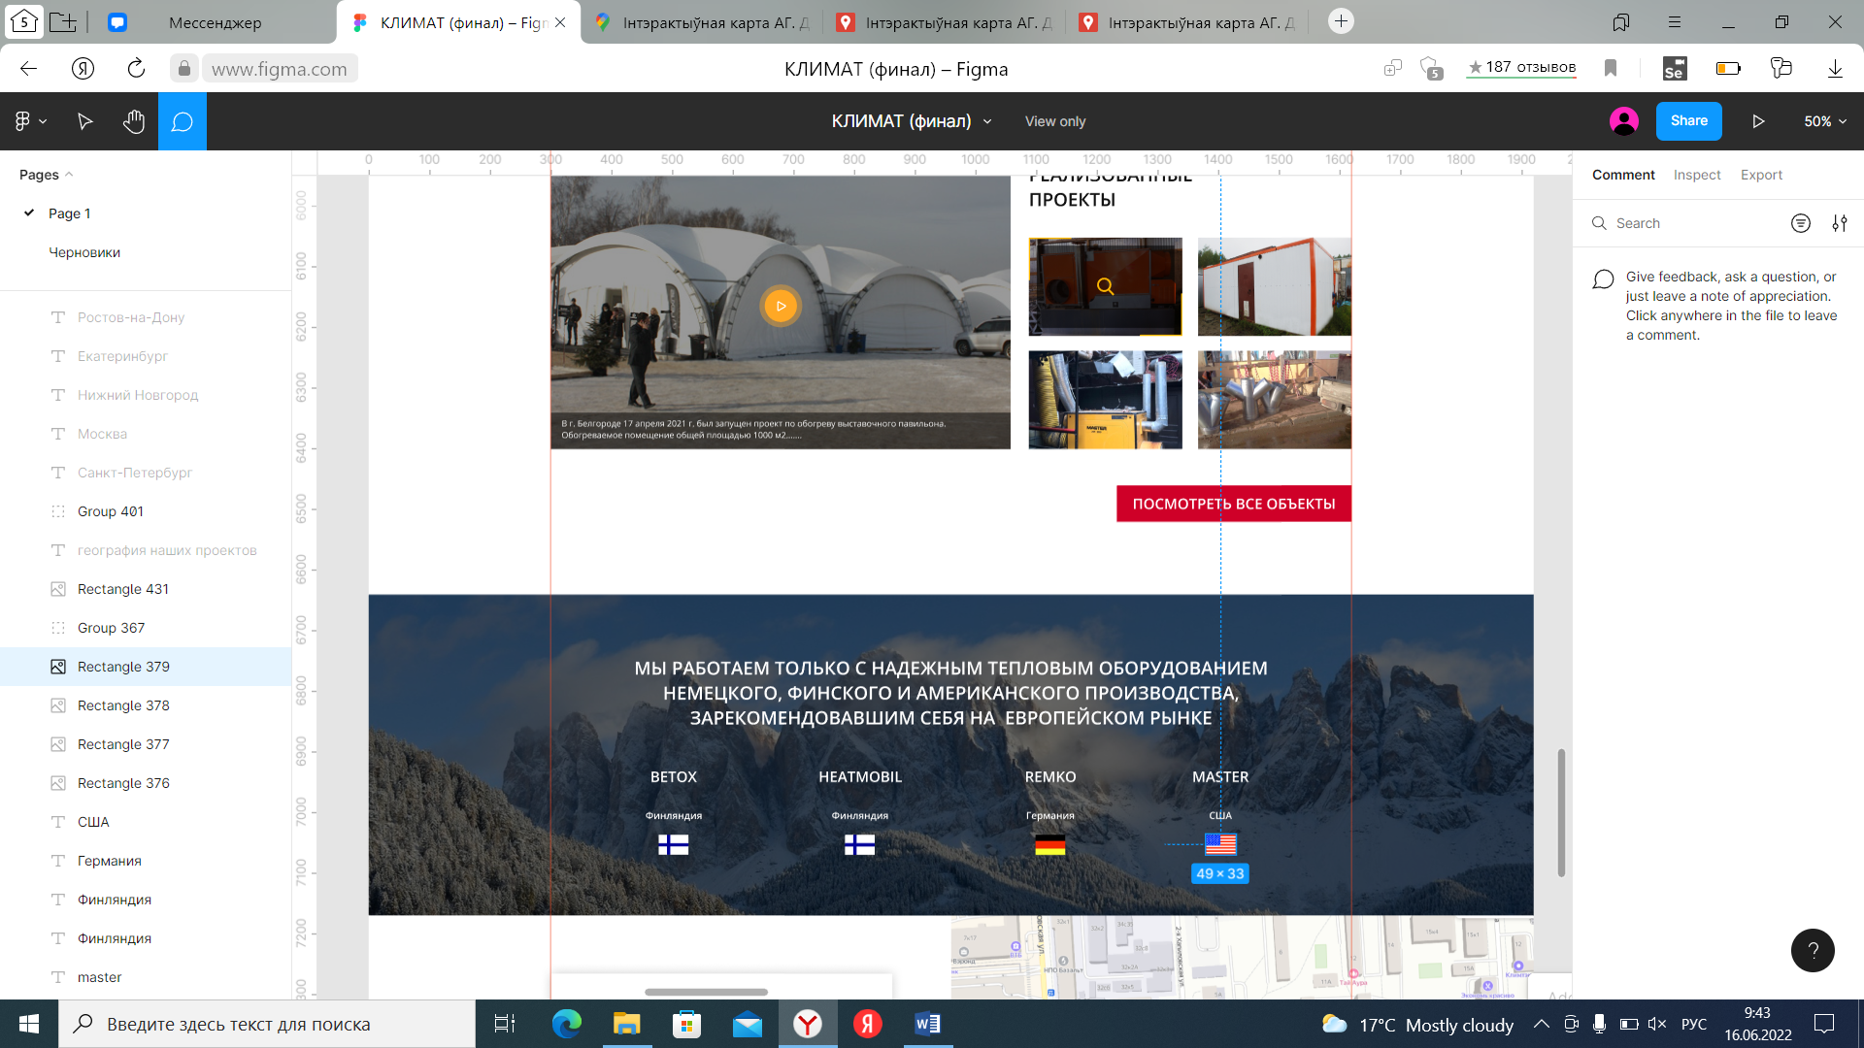

Рисунок 14-“Посмотреть все объекты”

Кнопка “Заказать обогрев” находится в блоке “футер” данного макета (рисунок 15).

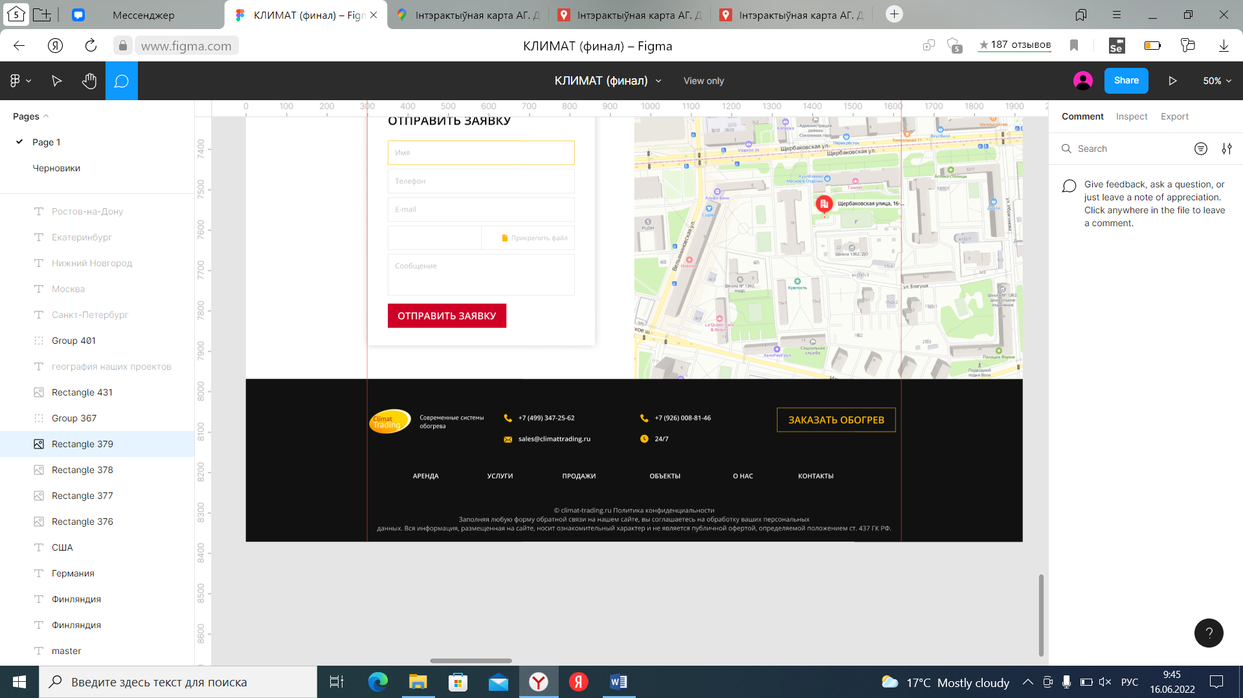

Рисунок 15-“Заказать обогрев”

Теперь покажем поля для ввода пользователем на сайте.

Первый случай ввода данных находится в блоке “Расчет” (рисунок 16).

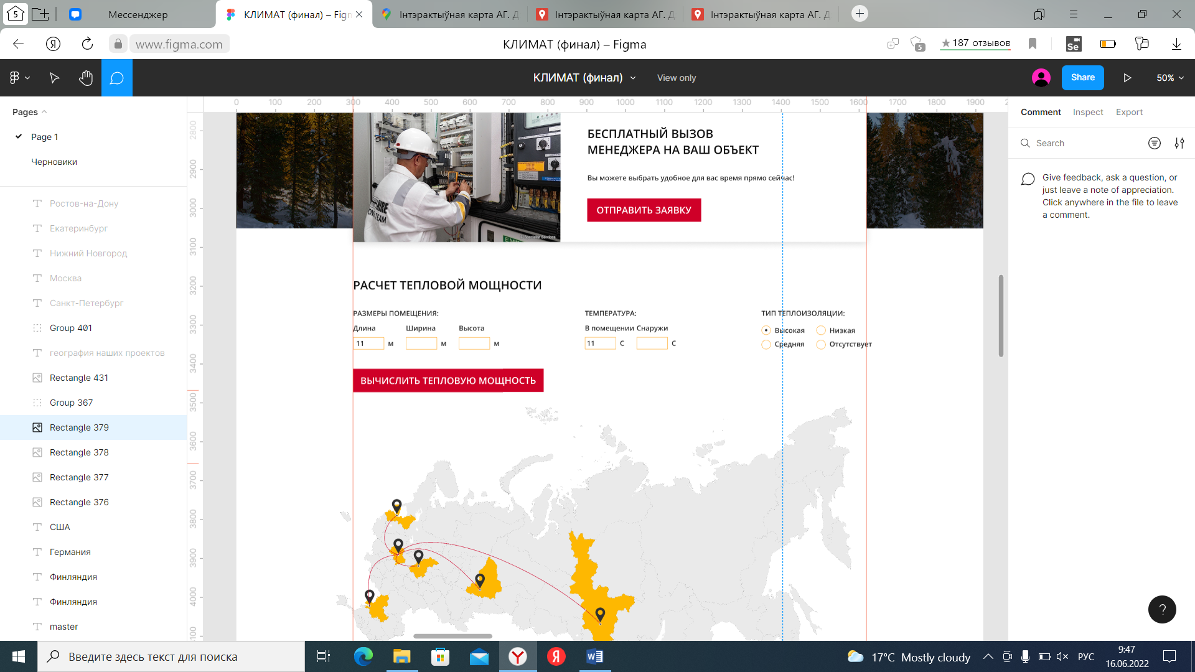

Рисунок 16-“Поле для расчета”

Во втором случае пользователь имеет возможность на главной странице сайта заполнить пользовательскую форму “Отправить заявку”, которая находится в блоке “Заявка” (рисунок 17).

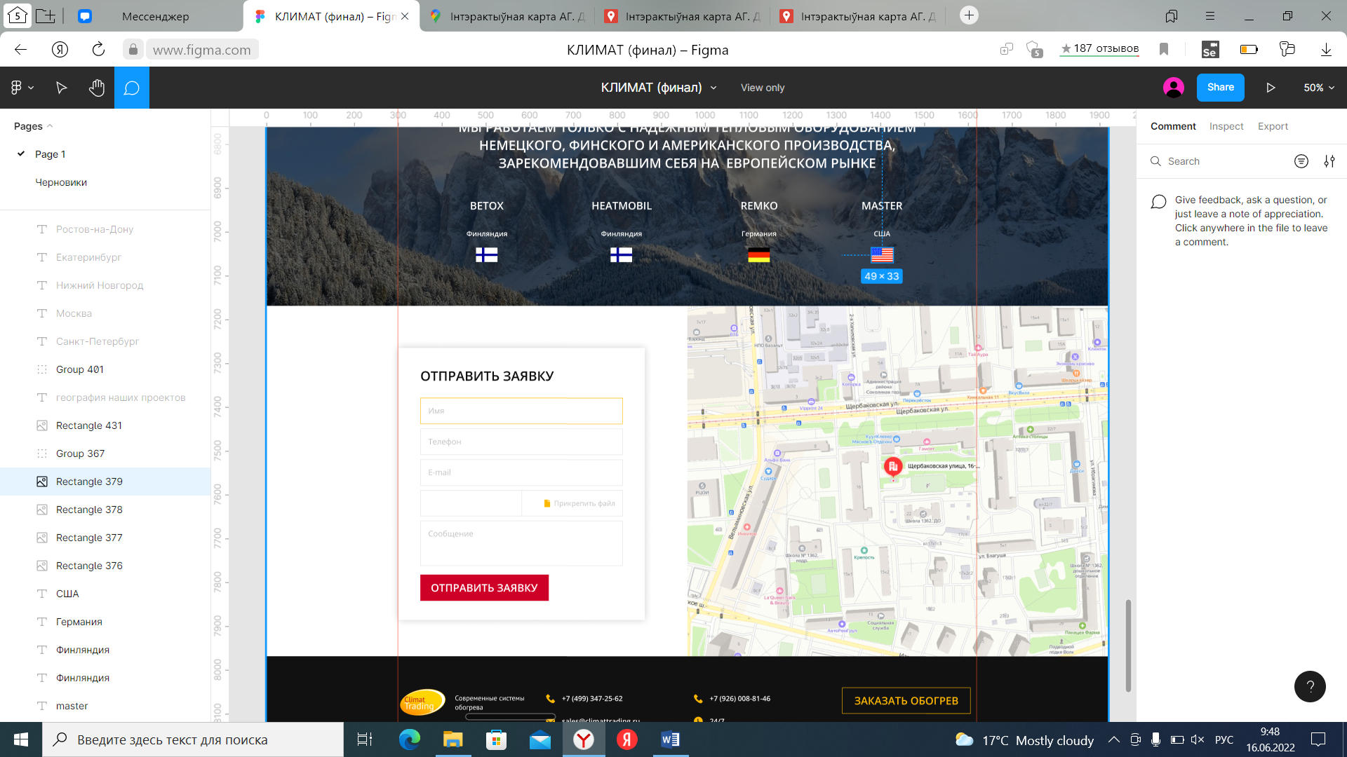

Рисунок 17- “Отправить заявку”

* + 1. **Компоненты**

Кнопка “Наверх” (рисунок 18).

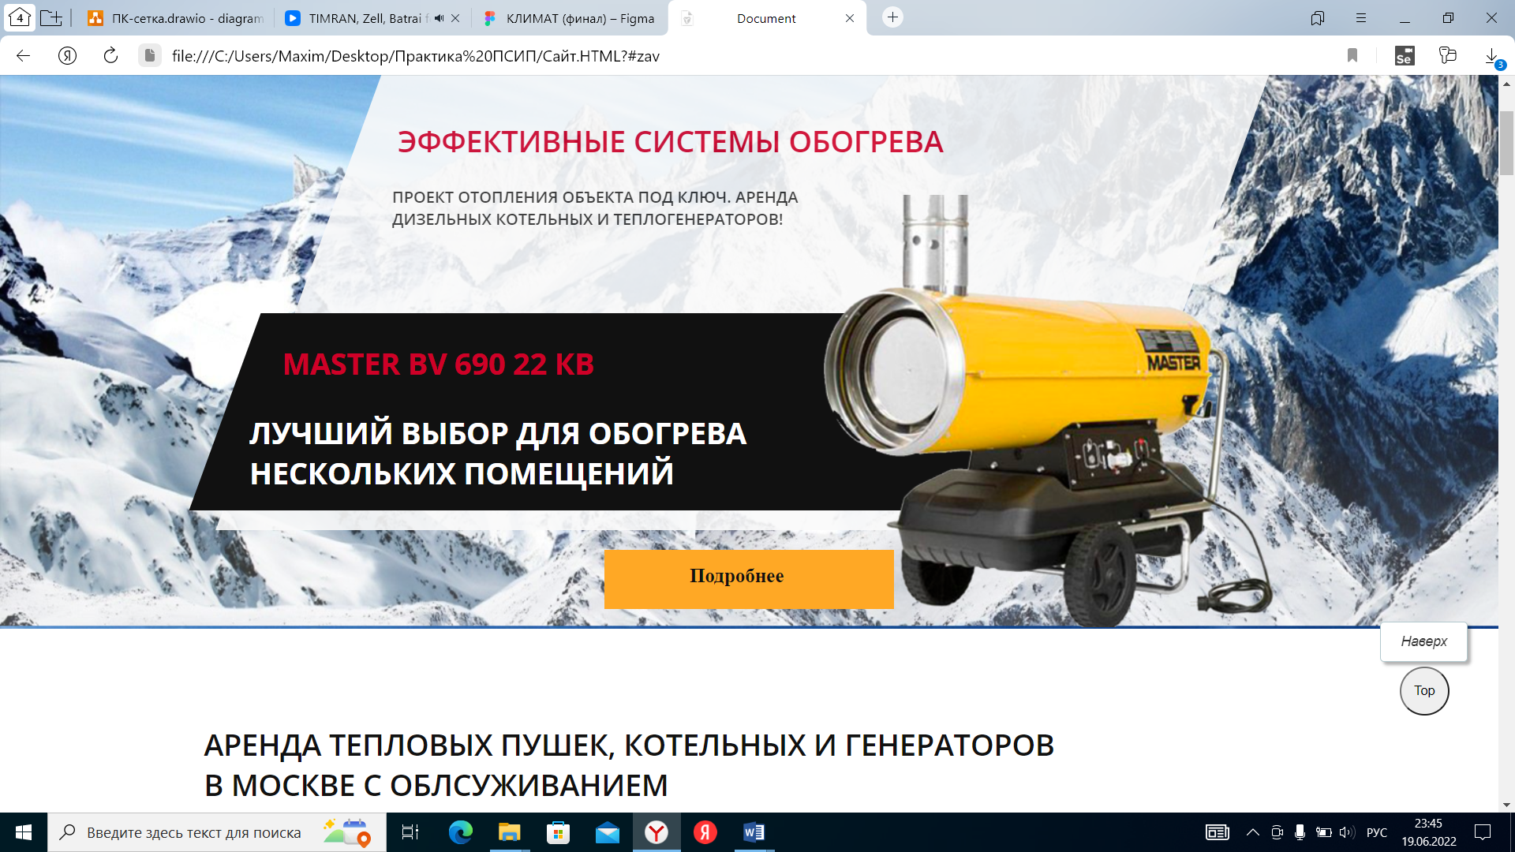

Рисунок 18-Кнопка “Наверх”

Кнопка “Включить видео” (рисунок 19).

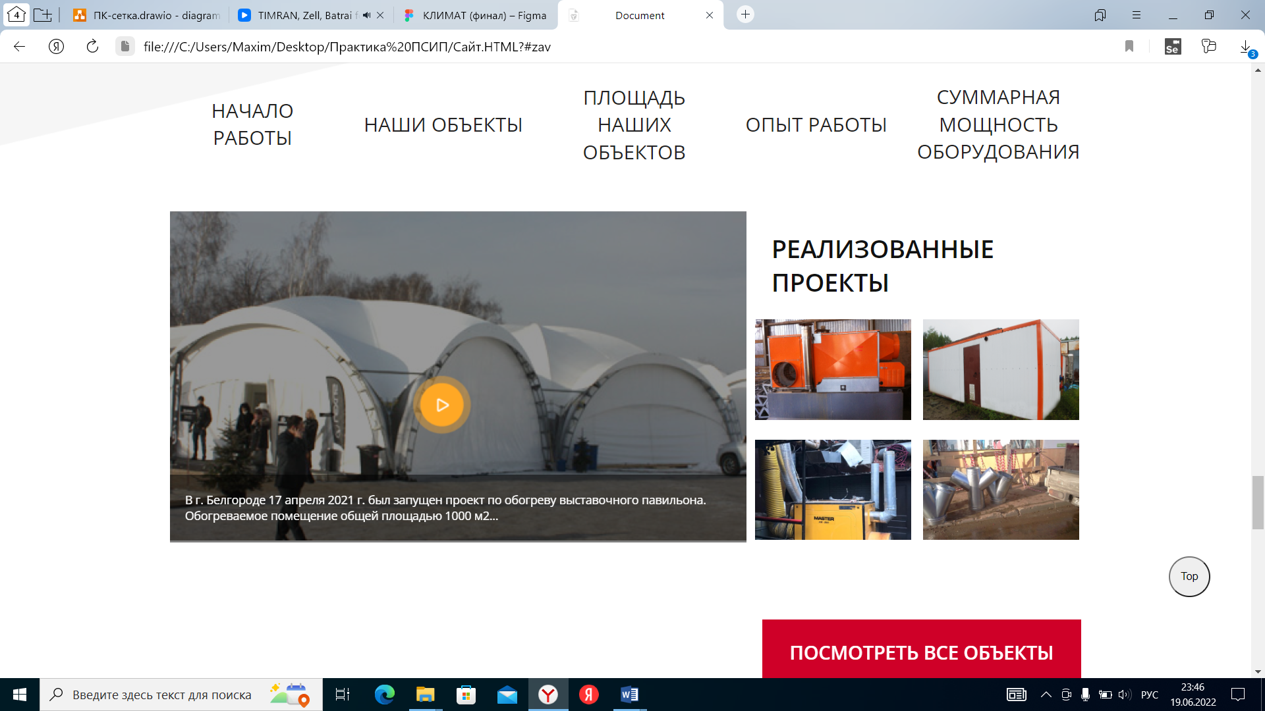

Рисунок 19-Включить видео

Подключение карты (рисунок 20).

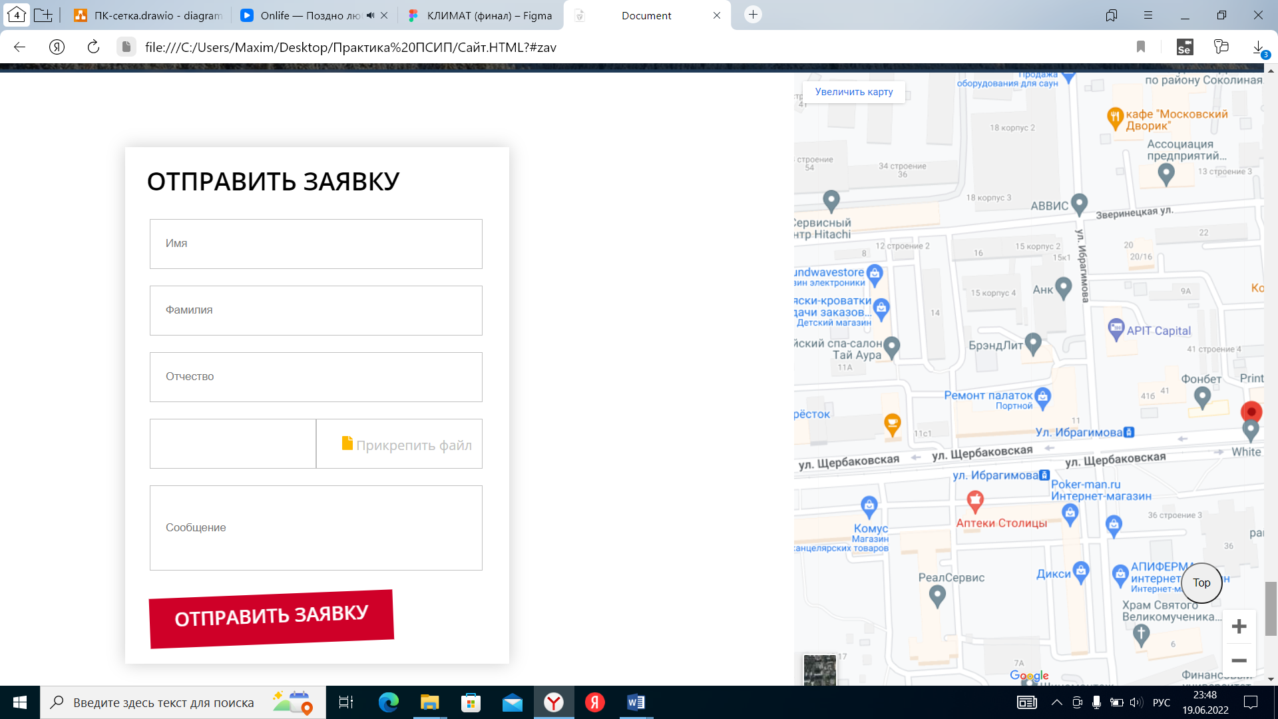

Рисунок 20- “Гугл-карта”

Всплывающие подсказки на форме “Отправить заявку” (рисунок 21).

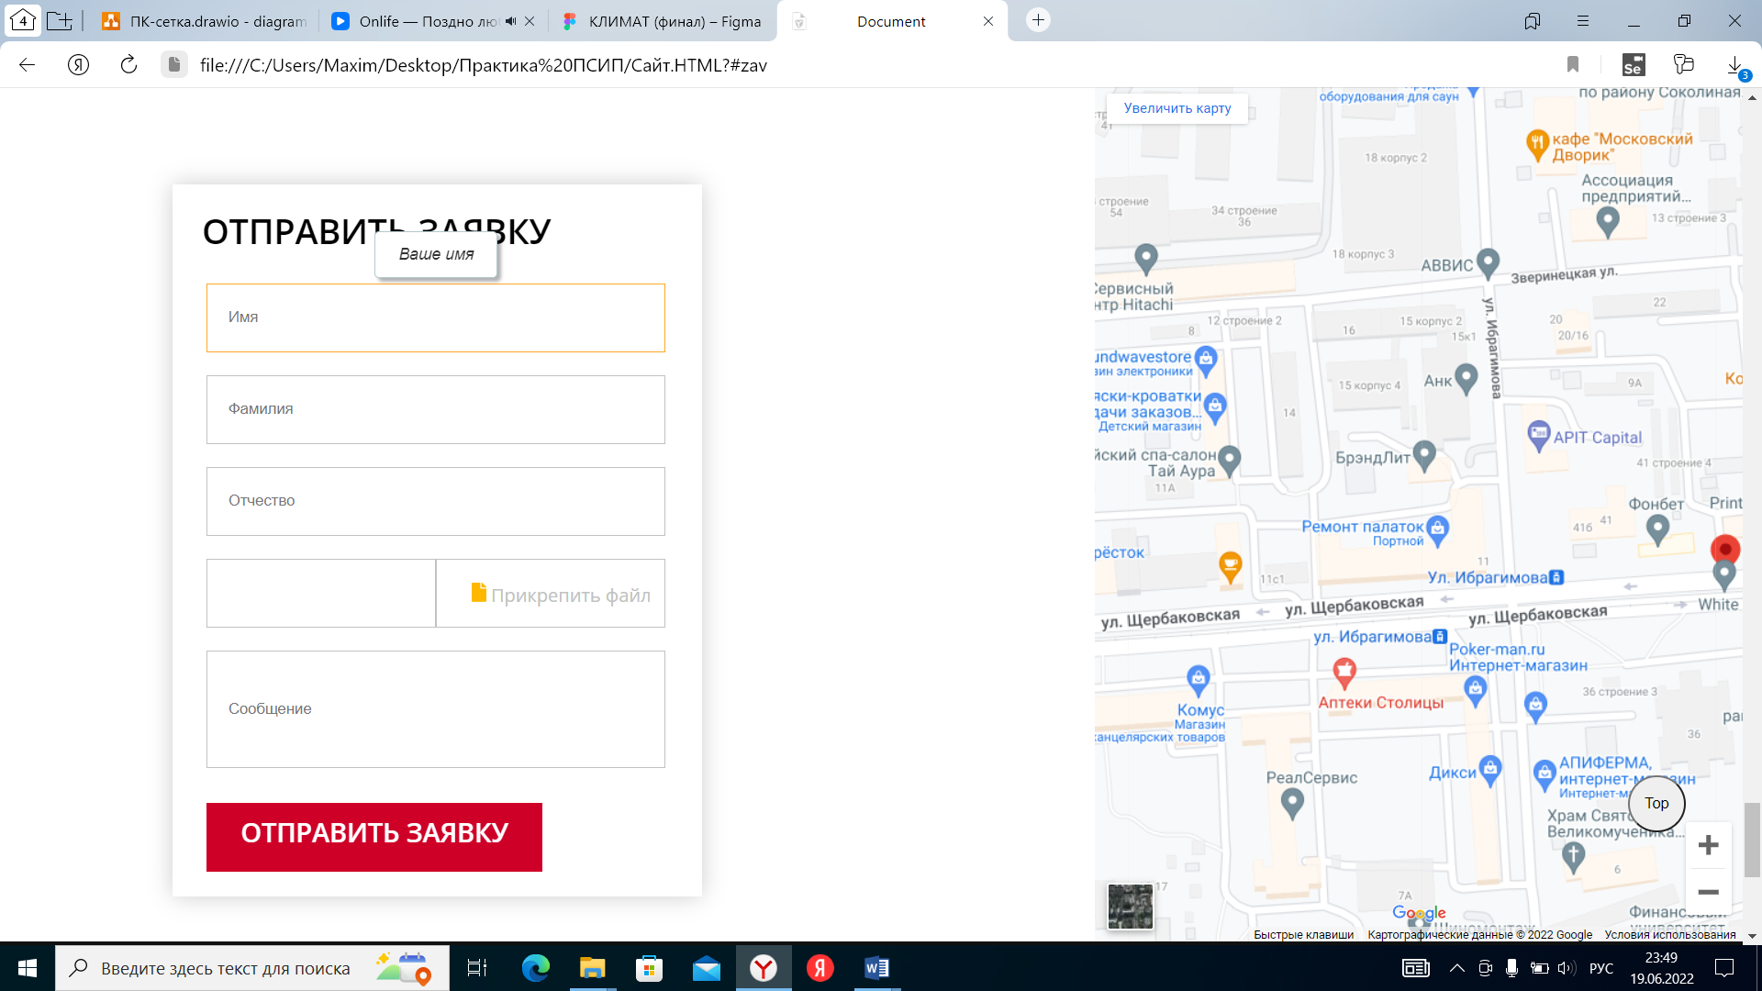

Рисунок 21- Подсказки

Уведомление после нажатия кнопки “Заказать обогрев” (рисунок 22).

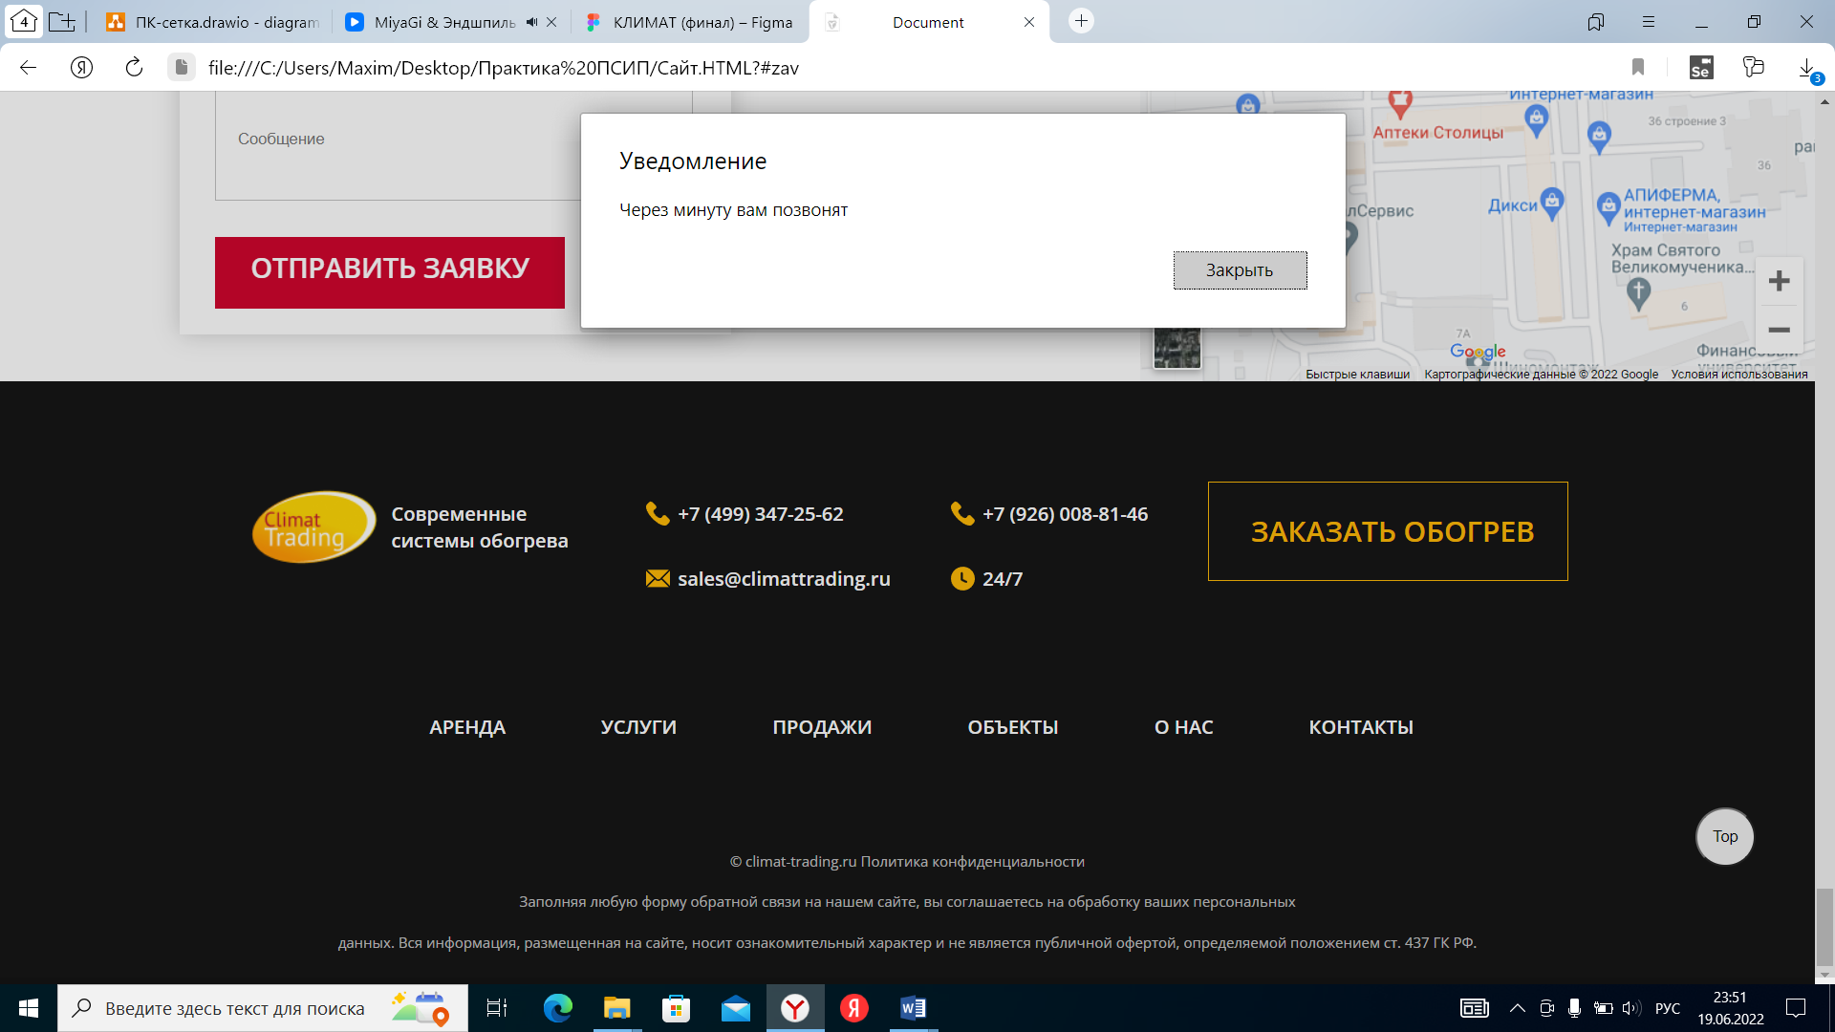

Рисунок 22- Уведомление

При нажатии на кнопку “Отправить заявку” идёт проверка на заполнение полей (рисунок 23).

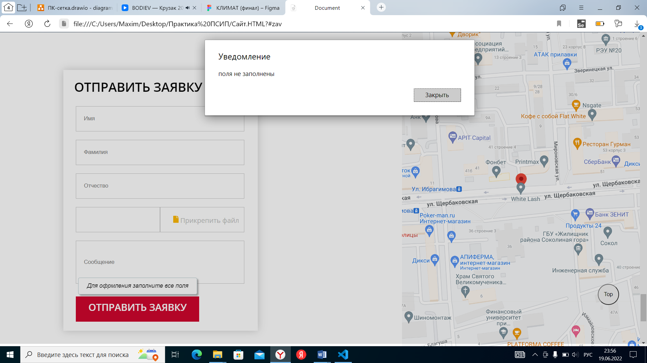

Рисунок 23- Проверка на заполнение

Слайдер (рисунок 24).

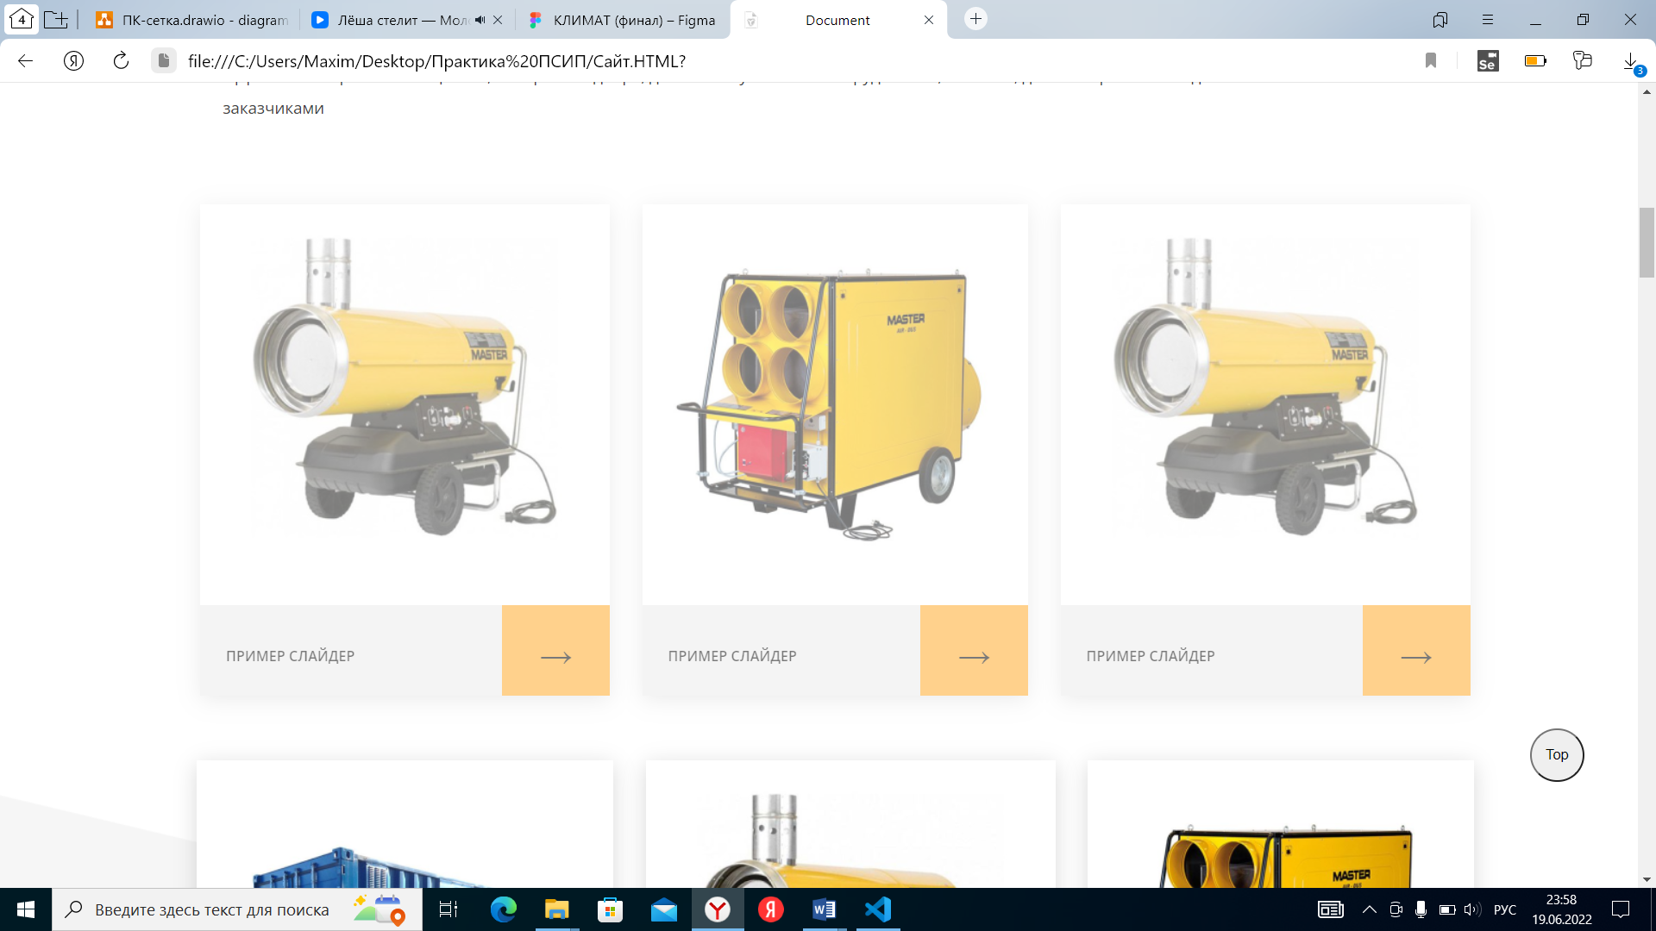

Рисунок 24- Слайдер

Выпадающее бургер-меню сайта (рисунок 25).

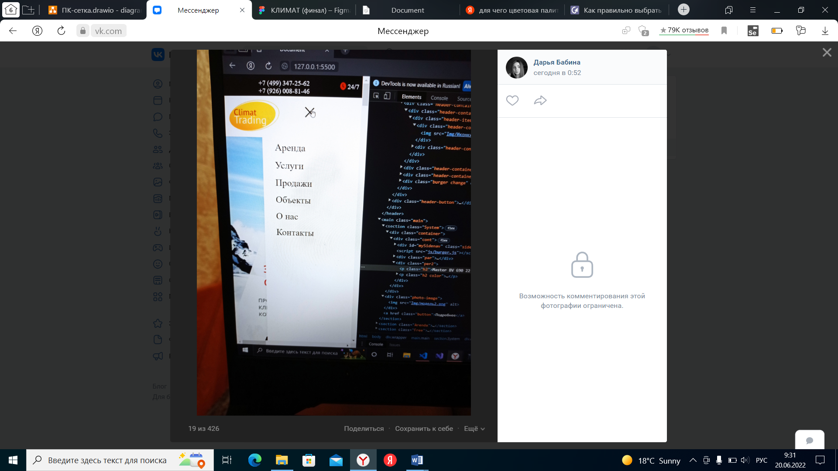

Рисунок 25-Выпадающее меню

* + 1. **Пользовательские формы**

Пользовательской формой является форма “Отправить заявку” (рисунок 26).



Рисунок 26- Пользовательская форма

Форма служит для оставления заявки и последующего заказа теплового оборудования, перечисленного в “Ассортименте” сайта.

1. **Реализация**

**3.1 Руководство программиста**

Для реализации адаптивной верстки сайта использовалась технология flexbox, а также медиа-запросы. В главном теге body имеются необходимые разделы header, main и footer, которые заключены в контейнер:

<div class=«wrapper»>

…

</div>

Этот контейнер имеет следующие свойств:

.wrapper {

  display: flex;

  flex-direction: column; /*чтобы верстка флексами шла сверху вниз*/

  flex-wrap: wrap;

}

Далее идёт шапка сайта, которая имеет ограничивающий контейнер:

<header>

<div class=«header»>

…

</div>

</header>

Шапка сайта и ограничивающий её контейнер имеют следующие свойства:

.header {

  position: absolute;

  left: 0;

  right: 0;

  z-index: 1000;

  top: 0;

  width: 100%;

}

Главная контентная часть сайта размещена в разделе main:

<main>

…

</main>

Раздел main включает в себя разделы сайта section, которые имеют определенные свойства. После шапки сайта идёт главный экран, который имеет ограничивающий контейнер:

<section>

<div class=«system»>

…

</div>

</section>

.System {

  display: flex;

  flex-direction: column;

  justify-content: center;

  width: 100%;

  height: 800px;

  min-height: 800px;

  position: relative;

  background-repeat: no-repeat;

  background: url(../Img/Rectangle.png);

После главного экрана идёт блок, который имеет ограничивающий контейнер:

<div class=«container»>

…

</div>

Ограничивающий контейнер имеет следующие свойства:

.container {

  width: 100%;

  margin: 0 auto; /*контейнер ставим параметры*/

  max-width: 1106px; /*смотрим линейной с помощью квадрата ширину нашего контейнера с информацией*/

Внутри данного контейнера описаны блоки с контентом, каждый из которых имеют ограничивающие контейнеры.

Блок «Системы обогрева» и свойства, ограничивающие данный контейнер:

<div class=«cont»>

…

</div>

Свойства:

.cont {

  display: flex;

  justify-content: center;

  margin-top: 200px;

}

Блок «Аренда» и свойства, ограничивающие данный контейнер:

<div class=«Arenda»>

…

</div>

Свойства:

.Arenda {

  background: url("../Img/Rectangle305.png");

  background-repeat: no-repeat;

  background-position: 00px 1000px;

}

Блок «Вызов» и свойства, ограничивающие данный контейнер:

<div class=«Free»>

…

</div>

Свойства:

.Free {

  background: rgba(0, 0, 0, 0.5) url("../Img/Rectangle342.png");

  height: 440px;

  margin-top: 100px;

  background-blend-mode: multiply;

  padding-top: 130px;

}

Блок «Расчет» и свойства, ограничивающие данный контейнер:

<div class=«Calcuation»>

…

</div>

Свойства:

.Calculation {

  margin-top: 125px;

}

Блок «Преимущества» и свойства, ограничивающие данный контейнер:

<div class=«benefits»>

…

</div>

Свойства:

.benefits {

  background: rgba(6, 6, 6, 0.76) url("../Img/Images.png");

  background-blend-mode: multiply;

  margin-top: 230px;

}

Блок «Компания-Климат-Проекты» и свойства, ограничивающие данный контейнер:

<div class=«company»>

…

</div>

Свойства:

.Company {

  background: url("../Img/Rectangle353.png");

  background-repeat: no-repeat;

}

Блок «Партнеры» и свойства, ограничивающие данный контейнер:

<div class=« countries »>

…

</div>

Свойства:

.Countries {

  background: rgba(0, 0, 0, 0.6) url("../Img/Rectangle374.png");

  background-blend-mode: multiply;

  margin-top: 120px;

}

Блок «Заявка» и свойства, ограничивающие данный контейнер:

<div class=«form-card »>

…

</div>

Свойства:

.form-card {

  margin-top: 20px;

  outline: none;

}

Подвал сайта и свойства, ограничивающие данный контейнер, имеют следующий вид:

<div class=«footer»>

…

</div>

Свойства:

.footer {

  background: #111111;

}

**3.2 Спецификация файлов проекта**

Таблица 3 – Спецификация файлов проекта

|  |  |  |  |
| --- | --- | --- | --- |
| Имя корневой папки | Имя папки | Имя файла | Назначение |
| 1 | 2 | 3 | 4 |
| Практика ПСИП | Img | mail | Иконка блока “Шапка” |
| support | Иконка блока “Шапка” и “Футер” |
| Vector | Иконка блока “Шапка” и “Футер” |
| vk_red | Иконка блока “Шапка” и “Футер” |
| 24-hours (1) 1 | Иконка блока “Преимущества” |
| Ellipse 1 | Иконка блока “Климат” |
| Ellipse 2 | Иконка блока “Климат” |
| Ellipse 3 | Иконка блока “Климат” |
| Ellipse 4 | Иконка блока “Климат” |
| Ellipse 5 | Иконка блока “Климат” |
| Group301 | Иконка “Шапка” |
| Group346 (1) | Логотип сайта |
| Group346 (1) | Иконка блока “Футер” |
| Group346 (2) | Иконка блока “Футер” |
| Group346 (3) | Иконка блока “Футер” |
| Images | Фоновое изображение блока “Обогреватели” |
| medal (3) 1 | Иконка блока “Преимущества” |
| Logo(4) | Логотип блока “Партнеры” |
| Logo(5) | Логотип блока “Партнеры” |
| Logo(6) | Логотип блока “Партнеры” |
| Logo | Логотип блока “Партнеры” |
| moel2(2) | Изображение блока “Аренда” |
| moel2(3) | Изображение блока “Аренда” |
| moel2(5) | Изображение блока “Обогреватели” и “Ассортимент” |
| Rectangle 333 | Фоновое изображение блока “Обогреватели” |
| Rectangle | Фоновое изображение блока “Обогреватели” |
| Rectangle305 | Фоновое изображение блока “Ассортимент” |
| Rectangle342 | Фоновое изображение блока “Вызов” |
| Rectangle354 (6) | Иконка блока “Преимущества” |
| Rectangle354(1) | Изображение блока “Проекты” |
| Rectangle354(2) | Изображение блока “Проекты” |
| Rectangle354(3) | Изображение блока “Проекты” |
| Rectangle354(4) | Изображение блока “Проекты” |
| Rectangle354(5) | Изображение блока “Проекты” |
| Rectangle374 | Изображение блока “Партнеры” |
| Rectangle377(1) | Иконка блока “Парнеры” |
| Rectangle377(2) | Иконка блока “Парнеры” |
| Rectangle377(3) | Иконка блока “Парнеры” |
| russia 1 | Иконка блока “Преимущества” |
| thermometer 1 | Иконка блока “Преимущества” |
| Vector(6) | Иконка блока “Заявка” |

**4** **Тестирование**

Тестирование является одним из самых важнейших этапов при создании программного продукта. Исходя из внедрения программы при определённом наборе тестов, нельзя сделать однозначных выводов о том, что программа будет исправно работать в любой момент использования. Опираясь на данный набор тестов, можно говорить о некоторой степени уверенности в правильности работы программного продукта.

При тестировании программного продукта, в первую очередь нужно обратить внимание на правильную работу страницы. Показывает ли текст, видны ли картинки, нет ли неравномерных отступов, все работают ли пункты меню, а также кнопка возвращающая наверх страницы. Нужно проверить верную работу всех подключенных скриптов для правильной работы сайта. Также необходимо проверить имеется ли адаптация под разные устройства.

Таким образом, основная часть ошибок и недоработок была выявлена и исправлена на этапе реализации проекта. После завершения этапа реализации, было проведено тщательное тестирование.

Программный продукт был протестирован разработчиком – Мулярчиком Максимом Владимировичем. Тестирование проводилось на персональном ноутбуке с операционной системой «Windows 10 Pro» с использованием браузера «Yandex.Chrome» и программой для тестирования web-api «Postman». Расписание проведения и время, затраченное на тестирование, описано в таблице 3.

Таблица 4 – Расписание проведения тестирования

|  |  |  |  |
| --- | --- | --- | --- |
| ФИО | Дата | Описание | Длительность, ч |
| 1 | 2 | 3 | 6 |
| Мулярчик М.В | 18.06.2022 | Выполнение тест-кейсов | 2 |
| Мулярчик М.В | 18.06.2022 | Анализ выполнения тест-кейсов | 2 |
| Мулярчик М.В | 20.06.2022 | Повторение выполнения тест-кейсов | 2 |

Далее проводилась статистика по тестированию.

Выявленные по результатам тестирования ошибки представлены ниже (таблица 5).

Таблица 5 – Статистика по выявленным ошибкам

|  |  |  |  |  |  |
| --- | --- | --- | --- | --- | --- |
| Статус | Количество ошибок | Важность | | | |
| Критическая | Высокая | Средняя | Минимальная |
| Проверено | 8 | 1 | 0 | 0 | 7 |
| Исправлено | 8 | 0 | 0 | 0 | 0 |
| Открыто заново | 0 | 0 | 0 | 0 | 0 |
| Найдено | 0 | 0 | 0 | 0 | 0 |
| Отклонено | 0 | 0 | 0 | 0 | 0 |

Таким образом, после проведения тестирования, были выявлены следующие критические ошибки:

- не происходит валидация полей формы.

Опираясь на вышеперечисленное, можно сделать вывод о стабильности работы программного продукта и его основного функционала. Найденные ошибки были устранены, соответственно, тестирование прошло успешно и программный продукт характеризуется как реализованный и готовый к работе.

**5 Применение**

Для того, чтобы открыть сайт необходимо перейти по ссылке: <https://github.com/MaxMuliarchyk/PraktikaPSIP> .

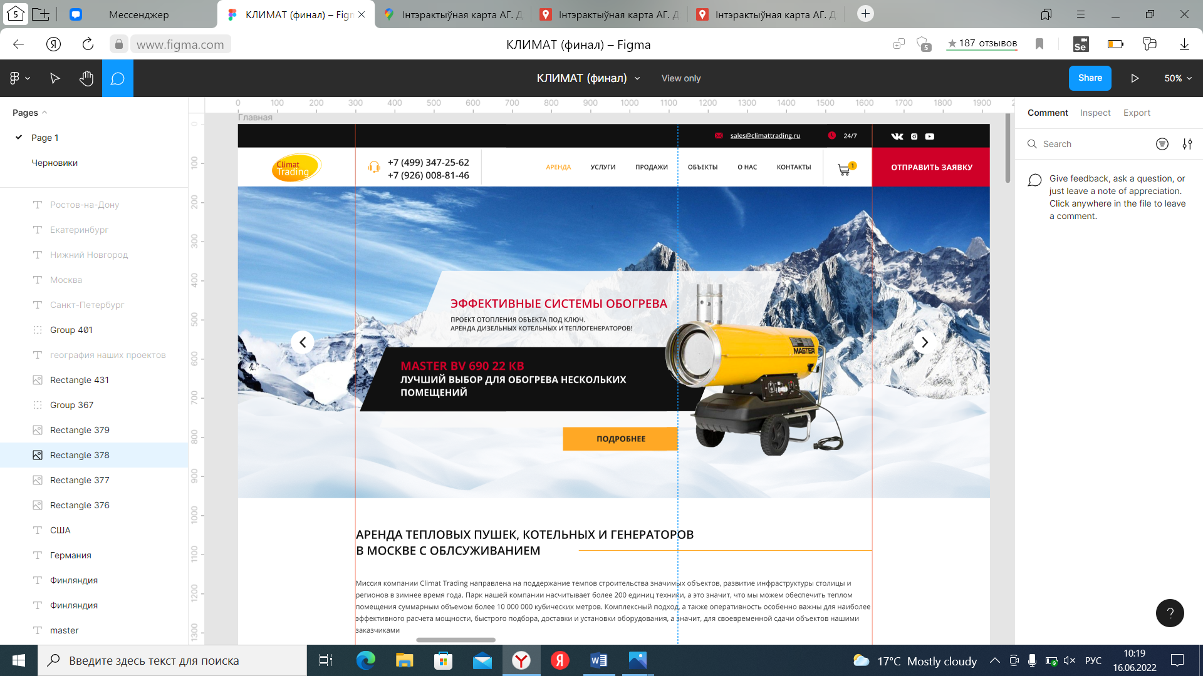

Рисунок 27 – Главный страница сайта

**Заключение**

Целью учебной практики являлась вёрстка шаблона макета из Figma.

В ходе реализации поставленной задачи был укреплён пройденный изученный материал по дисциплине «Программные средства Internet-приложений», а также получено множество информации о её возможностях.

После тщательного тестирования сайта были выявлены некоторые недоработки, которые были исправлены на стадии проектирования. В целом при реализации программы, были выполнены все необходимые условия. Таким образом, можно сказать, что программа была реализована успешно.

**Список использованных источников**

1. Верстка макета [Электронный ресурс]. – Электронные данные. – Режим доступа: <https://yandex.by/video/preview/?text=верстка%20макета%20пример&path=yandex_search&parent-reqid=1655364156973584-4724346121115643441-vla1-3741-vla-l7-balancer-8080-BAL-2304&from_type=vast&filmId=2279837922767060351>.
2. Для верстальщика JavaScript [Электронный ресурс]. – Электронные данные. – Режим доступа:

<https://www.youtube.com/playlist?app=desktop&list=PLSUutOqe9hNyvn2glr5_9MrRAzYpD8K8x> .

1. CSS-верстка [Электронный ресурс]. – Электронные данные. – Режим доступа: <https://developer.mozilla.org/ru/docs/Learn/CSS/CSS_layout/Introduction>.

**Приложение А**

Модульная сетка

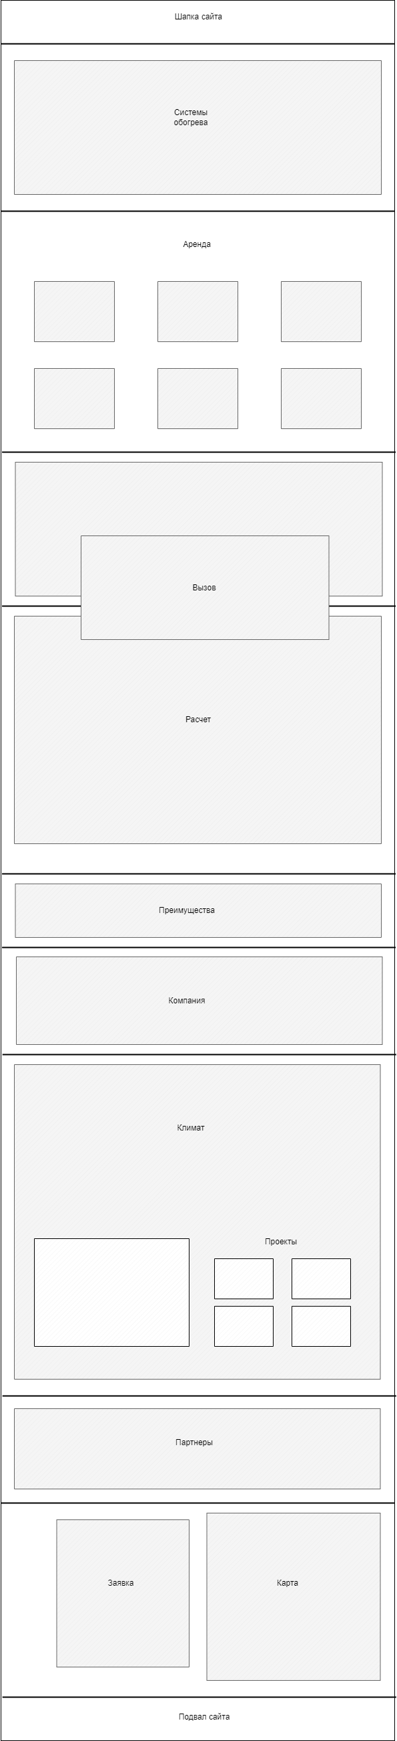

Рисунок 28 – ПК

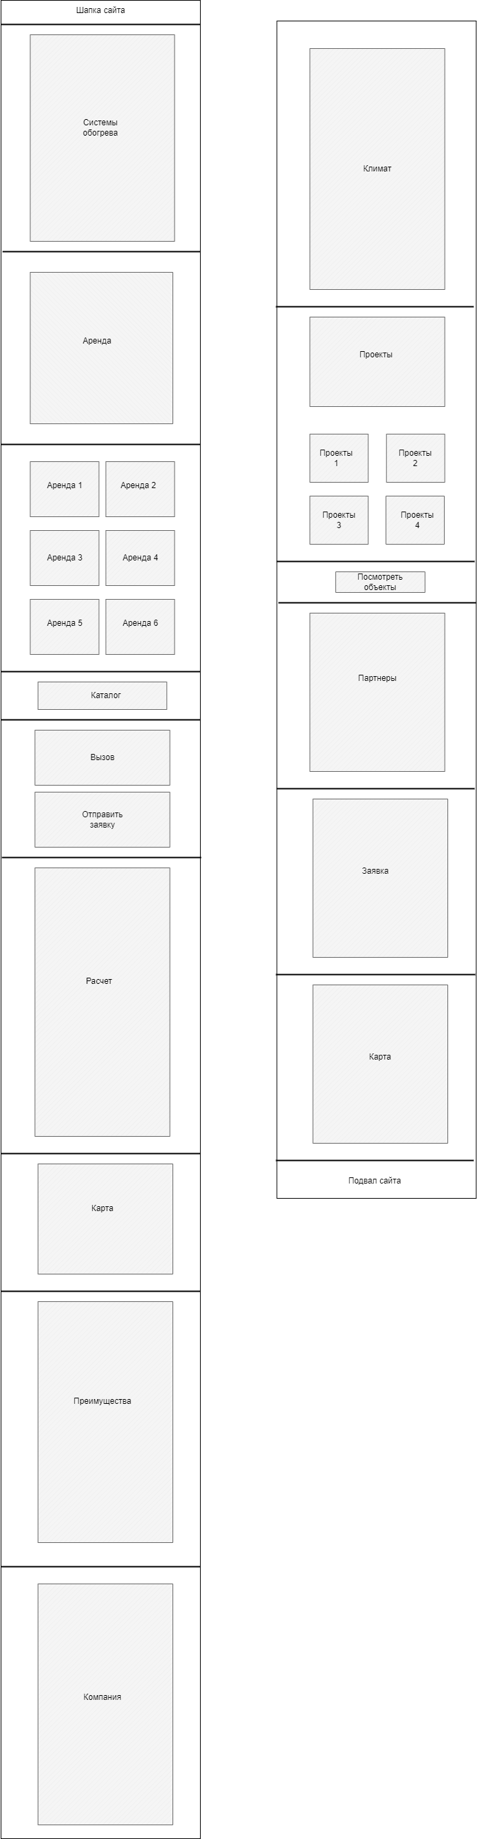

Рисунок 29 – Мобильная версия

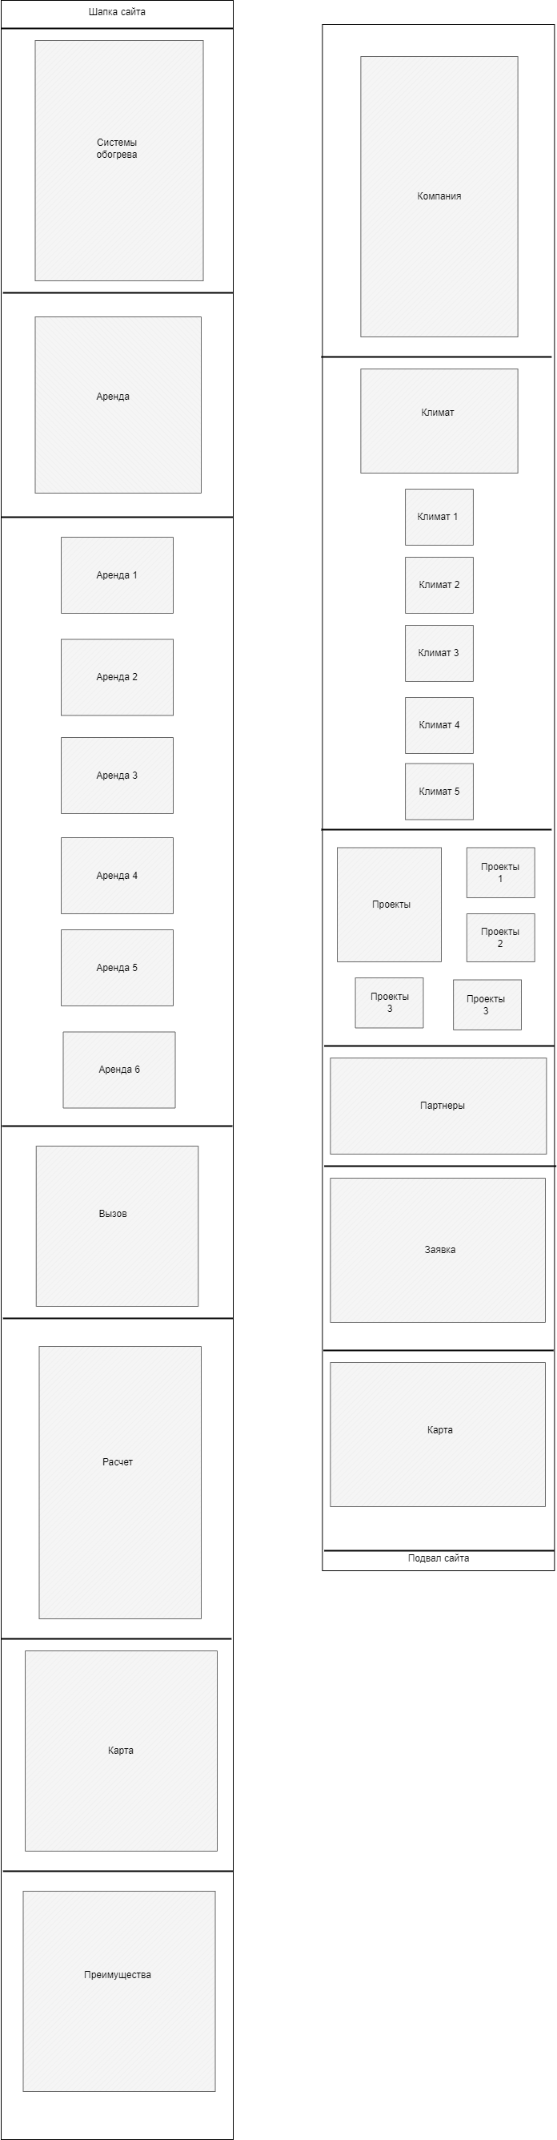

Рисунок 30- Планшет